Санкт-Петербургский государственный университет
Институт наук о Земле
Кафедра региональной политики и политической географии

ВЫПУСКНАЯ КВАЛИФИКАЦИОННАЯ РАБОТА
на тему:

Геополитические аспекты региональной системы «Азербайджан – Турция – Грузия»

Выполнил: студент 2 курса
дневного отделения магистратуры
Гасанзаде Зохраб Ровшан оглы
________________________
(подпись)
«___» __________________ 20 ___ г.

ДОПУСТИТЬ К ЗАЩИТЕ Научный руководитель:
Заведующий кафедрой: к.г.н., доцент Н.В. Каледин
к.г.н., доцент Н.В. Каледин ________________________
_________________________ (подпись)
(подпись) «____» _________________ 20 ___ г.
«____» ______________ 20 __ г.
Рецензент
Советник отдела обеспечения модельного законотворчества в сфере
безопасности и международно-правового сотрудничества экспертно - аналитического управления Секретариата Совета МПА СНГ,
секретарь комиссий по политическим вопросам и международному сотрудничеству, кандидат исторических наук Самсонов Петр Евгеньевич. ________________________
(подпись)
«____» _________________ 20 ___ г.

Санкт-Петербург

2016
Оглавление
Введение. 3
Глава 1: Теоретические основы геополитического исследования 7
1.1. Категории концепции геополитической самоорганизации общества 7
1.2. Категория «геополитический треугольник» 13
Глава 2: Геополитические отношения в треугольнике «Азербайджан – Турция – Грузия»: геополитические интересы и геополитика акторов 17
2.1. Геополитические интересы и геополитика Азербайджана 17
2.2. Геополитические интересы и геополитика Турции 24
2.3. Геополитические интересы и геополитика Грузии 32
Глава 3: Двухсторонние геополитические отношения в треугольнике «Азербайджан – Турция – Грузия» 42
3.1. Геополитические отношения «Азербайджан – Турция» 42
3.2. Геополитические отношения «Турция – Грузия» 51
3.3. Геополитические отношения «Грузия – Азербайджан» 59
Заключение 68
Литература 72
Приложение 76

Введение.
Актуальность темы. В современном мире под воздействием процессов глобализации и регионализации формируются разнообразные региональные системы государств, связанных постоянными контактами и рядом соглашений о сотрудничестве. В частности, Азербайджан, Турция и Грузия уже имеют формат перманентных трехсторонних встреч на уровне президентов, премьер-министров, министров иностранных дел, что является одним из важнейших рычагов по координации их внешнеполитической и экономической политики в регионе. Данная тенденция получила институциональное оформление к началу 2007 г., когда в ходе официального визита азербайджанского президента в Грузию состоялась, трехстороння встреча с участием президентов Азербайджана, Грузии, а также премьер-министра Турции. Впоследствии состоялось еще несколько результативных встреч в июне 2012 года и марте 2013 года, в ходе которых были подписаны ряд документов, легших в основу трехсторонней деятельности данных государств в сфере регионального сотрудничества.
Исследование геополитических аспектов формирующейся региональной системы представляется крайне актуальным как для понимания интересов трех стран, перспектив сотрудничества между ними, так и для оценки значения этих аспектов для геополитических интересов России и её партнёров в Кавказском регионе. Тем более что для развития такого сотрудничества существует ряд устойчивых стимулов, которые можно назвать факторами регионализации и интеграции стран.
Прежде всего – это соседское географическое положение и связанные с ним разнообразные возможности взаимодействия трёх стран. Но одним из главных факторов интеграции является затянувшаяся геополитическая проблема Нагорного Карабаха, поддерживаемого Арменией. Свидетельством тому является тот факт, что практически во время всех встреч, формальные декларации и заявления сторон содержали выгодные для Азербайджана формулировки относительно карабахского конфликта, с упоминанием его «территориальной целостности».
Важен также международно-политический фактор. Турция, Грузия и Азербайджан в международном сообществе позиционируют себя как формирующаяся региональная геополитическая система, которая выражает свои общие интересы, стремится координировать свои позиции. Это проявляется в ходе голосований и публичных объявлений своих подходов на площадках различного рода международных форумов и организаций (Генеральная Ассамблея ООН, ПАСЕ, ОБСЕ, ОЧЭС и т.д.), как в вопросах урегулирования региональных этнополитических конфликтов, так и по внутриполитическим вопросам. Наряду с этим, трёхстороннее сообщество старается воздерживаться от более резких формулировок в отношении России, как на этом ранее настаивала грузинская сторона, например, в ходе голосований по абхазской проблеме в рамках ГА ООН.
Между тремя странами сложились отношения стратегического партнерства, но пока еще нет оснований утверждать об азербайджано-турецко-грузинском военно-политическом союзе с четкими целями и обязательствами сторон.
Основным экономическим фактором взаимодействия стран является энергетический, связанный с транзитом азербайджанских энергоресурсов через грузинскую территорию и далее в Турцию. В частности, рассматривается вопрос строительства нового газопровода по поставкам азербайджанского газа через территории Грузии и Турции и далее в страны ЕС (после провала идеи строительства более масштабного газопровода «Набукко»). Важны и уже действующие трубопроводы: Баку – Тбилиси – Джейхан, Баку – Тбилиси – Эрзрум (БТД, БТЭ).
Не менее актуально для интеграции и транспортное сотрудничество в рамках рассматриваемой Азербайджаном стратегии коммуникационного и транспортного «удушения» Армении: строительство новой железной дороги Карс-Ахалкалаки, соединяющей транспортные системы Грузии, Азербайджана и Турции в обход территории Армении, и железной дороги Баку-Тбилиси-Карс (БТК). Все три страны жизненно заинтересованы в этих проектах с экономической точки зрения. Помимо этого, осуществление данных проектов влияет на укрепление региональной и международной безопасности
Следует отметить, что добрососедские и партнерские отношения между Турцией, Грузией и Азербайджаном делают регион привлекательным для вложения международных инвестиций.
В последнее время также активизировалось сотрудничество трех стран в сфере туризма, что во многом связано с тем, что грузинские приморские курорты ввиду своей ценовой доступности привлекают большее внимание туристов из Турции и Азербайджана.
Важен для развития сотрудничества трёх стран и внутренний геополитический фактор – их объединяет геополитическая проблема территориальной целостности и борьба против сепаратизма. Если для Грузии и Азербайджана это вопросы утраченных территорий, которые необходимо вернуть (Абхазия, Южная Осетия и Нагорный Карабах), то для Турции это курдская проблема. Помогая друг другу в рамках трехстороннего сотрудничества на международной арене в различных международных организациях, все три страны надеются решить проблемы территориальной целостности и сепаратизма с наибольшей выгодой для себя.
Объект исследования – региональная система «Азербайджан – Турция – Грузия».
Предмет исследования – система геополитических отношений, которая связывает страны в специфическую региональную геополитическую систему – «геополитический треугольник» «Азербайджан – Турция – Грузия».
Цель исследования – выявление основных геополитических аспектов и особенностей геополитических отношений в исследуемом «геополитическом треугольнике» «Азербайджан – Турция – Грузия».
Задачи исследования:
1. определить теоретические основы геополитического исследования региональной системы;
2. выделить и рассмотреть геополитические факторы развития региональной системы;
3. обосновать региональную систему «геополитический треугольник» и выделить этапы его исследования;
4. определить особенности геополитических отношений каждого из акторов взаимодействия – Азербайджана, Турции и Грузии;
5. определить особенности двухсторонних геополитических отношений между акторами в «геополитическом треугольнике».
Работа состоит из трёх глав. В первой главе «Теоретические основы геополитического исследования» рассматривается система категорий концепции геополитической самоорганизации общества (геополитические отношения, интересы, потребности, цели, геополитическая деятельность), необходимых для обоснования понятия «геополитический треугольник» как модели межгосударственных отношений и этапов её исследования. Обосновываются: а) как «геополитический треугольник» молодая региональная система отношений «Азербайджан – Турция – Грузия» и б) концентрическая и секторально-концентрическая геопространственные модели геополитических факторов развития геополитических отношений в треугольнике.
Во второй главе «Геополитические отношения в треугольнике «Азербайджан – Турция – Грузия»: геополитические интересы и геополитика акторов», рассматриваются в индивидуальном порядке геополитические интересы, потребности, цели и геополитическая деятельность (геополитика) каждой страны треугольника.
Заключительная третья глава «Двухсторонние геополитические отношения в треугольнике «Азербайджан – Турция – Грузия»» делится на три части. В первой части рассматриваются геополитические отношения между Турцией и Азербайджаном, во второй – геополитические отношения между Азербайджаном и Грузией и в третьей – Грузино-Турецкие геополитические отношения.
В исследовании применялись следующие методы: деятельностно-геопространственный подход, геополитический, системно-структурный, исторический, сравнительно-географический графический, картографический, библиографический.
Основными научно-литературными источниками проведённого исследования являются труды географов-обществоведов Н.В.Каледина, А.Б.Елацкова, Н.С.Мироненко, В.А.Колосова, А.Д.Богатурова, Н.А.Косолапова, М.А.Хрусталева, политологов Н.Данилевского, А.Игнатенко, востоковедов С.Кизюкова, А.А.Кургова, Б.Шахназарова.

Глава 1. Теоретические основы геополитического исследования

Категории концепции геополитической самоорганизации общества

Главной теоретической основой геополитического исследования региональной системы межгосударственных отношений может рассматриваться деятельностно-геопространственная теоретическая концепция политической географии, разработанная Н.В.Калединым [10]. В ней политическая география рассматривается как наука, изучающая процессы и явления геополитической самоорганизации общества – процесса и результатов взаимодействия политических субъектов и геопространства. Ключевой категорией для их понимания является «геополитическое отношение», обозначающая взаимодействие субъектов политической деятельности с окружающими их свойствами геопространства. Эти отношения взаимной адаптации представляют собой специфический вид политико-геоадаптационных отношений, составляющих содержание любых политико-географических (точнее, геополитических) явлений. Очевидно, что между любым политическим субъектом и геопространством складывается многообразная система таких геополитических отношений-взаимодействий по поводу контроля геопространства в целом либо его отдельных свойств, привлекающих внимание субъекта [10, с. 83-90].
Опираясь на исходные представления о геополитическом отношении как «субстанции политико-географических явлений, то есть системообразующем отношении (политико-геопространственной структуре) предметной области политической географии, выражающем способ взаимоадаптации политических отношений и геопространства» становится ясно, что именно «геополитическое отношение» может быть базисным понятием в выработке «системы сущностных категорий политической географии», которые отражают многообразие разнокачественных содержательных сторон предметной области науки и позволяют исследовать разнообразные геополитические явления [10, с. 90-91].
Фундаментальное понятие «геополитическое отношение» позволило Н.В.Каледину составить представление о системе категорий политической географии. Выделим среди них те основные категории, которые, на мой взгляд, необходимы для исследования основных геополитических аспектов исследуемой региональной системы.
«Геополитическая система». Это система геополитических отношений, существующих между политическим субъектом (субъектами) и окружающим геопространством в целях его контроля для достижения собственных геополитических интересов и целей субъекта (субъектов). Её суть – общность целевой политической функции (геополитических интересов и целей), связанных в структурном отношении политических субъектов, реализуемой способами, адекватными возможностям субъектов и условиям геопространства [10, с. 97].
«Геополитическая деятельность». Наиболее общим, предельно широким выражением диалектического единства политического (как деятельностного, так и идеологического) и геопространственного качеств в предметной области политической географии представляется категория «геополитическая деятельность (самоорганизация) общества», констатирующая наличие процесса и фактов (результатов) взаимоадаптации двух названных качеств в формах, адекватных характеру общества, политических субъектов и геопространства. Процесс же образования таких форм может быть обозначен категорией «процесс геополитического формообразования» («геополитическое формообразование»), а его результаты-формы рассматриваются как «геополитические явления» [3, с. 91]. Важным является также понимание функциональных различий (типов) геополитической деятельности в зависимости от характера субъектов – «государственно-геополитическая», «военно-геополитическая», «этно-геополитическая», «религиозно-геополитическая», «экономико-геополитическая» и др. [10, с. 95].
«Геополитический интерес». Поскольку интерес выступает в жизни общества как «основной управляющий принцип», а общественные явления и отношения, в том числе политические, имеют их основанием определенные интересы социального субъекта, то необходима геопространственная интерпретация понятия «политический интерес» [10, c. 91]. Политический интерес субъектов, складываясь в конкретных геопространственных условиях и опосредованных, «овнешненных» ими общественных отношениях, должен иметь специфическое геопространственное выражение, служащее основанием, «управляющим принципом» иных геополитических отношений. Оно может быть закреплено базисной для политической географии категорией «геополитический интерес». «В качестве необходимого условия осуществления реальных геополитических отношений и в значительной степени как их идеологический продукт, геополитический интерес является противоречивым началом этих отношений и с позиций субъектно-объектных отношений может быть представлен как осознание субъектом несоответствия его политических потребностей (идеалов и целей, формируемых в том числе совокупностью геопространственных свойств) и наличной предметной ситуации в лице объективных характеристик геопространства. Геополитический интерес есть осознанное несоответствие между сторонами геополитического отношения (между его политическими и геопространственными качествами)» [10, с.92].
«Геополитическая потребность». Эта категория отражает «состояние противоречия геополитического отношения, несоответствия между его политической и геопространственной сторонами» и, следовательно, неудовлетворенности субъекта, возникающее в результате объективного изменения одной из них и создающее препятствие либо недостаток политических, геопространственных или иных качеств, нужных для поддержания жизнедеятельности политического субъекта, направленной на достижение (или сохранение) его политических и геопространственных идеалов и целей. [10, с. 92]
«Геополитическая цель». Достижение геопространственных идеалов и целей… могут быть представлены как «геополитические цели», обозначающие сознание политическим субъектом необходимости деятельности, направленной на удовлетворение геополитических потребностей, путем изменения или сохранения характера геополитического отношения (воздействуя на его политическую или геопространственную стороны) [10, с.92].
«Геополитическая организация общества» («Геополитика»). Необходимость управления различными геополитическими отношениями – геополитическими процессами, системами, ситуациями и другими политико-географическими явлениями, процессом геополитического формообразования в целом (геополитической самоорганизацией общества), требует соответствующих прикладных категорий. Сознательно, т.е. целенаправленно, реализуемая управленческая функция, нацеленная на обретение различными видами политической практики и их результатами оптимальных геополитических форм, может быть определена как «геополитическая организация общества». Однако еще больше этим целям как по передаче сути области управления и управленческой функции, так и с семантической точки зрения отвечает традиционная категория «геополитика» в ее наиболее широком смысле — организация и осуществление политической деятельности различных субъектов для достижения геополитических целей с учетом разнообразных свойств и факторов геопространства [10, с. 99]. Именно в таком значении в дальнейшем будет рассматриваться геополитика субъектов-акторов региональной геополитической системы – Азербайджана, Турции, Грузии.

«Геополитические факторы». Их понимание необходимо для оценки геополитических потребностей, целей, интересов и деятельности политических субъектов. С позиций концепции геополитической самоорганизации общества [10] они также могут быть представлены как разнообразные по форме геополитические отношения или их сочетания, влияющие на характер и изменения окружающего политический субъект геопространства, находящихся в нём других субъектов, а также на сам субъект этих отношений и его взаимодействие с геопространством.
Эти факторы-отношения могут быть внешними, т.е. связанными с окружающим субъект геопространством, и внутренними, обусловленными подконтрольной ему частью геопространства.
Кроме того по нацеленности, ориентированности геополитических отношений- факторов на те или иные свойства геопространства они могут быть классифицированы по характеру этих свойств на природно-геополитические, экономико-геополитические (в т.ч. ресурсно-, энерго-, торгово-, финансово- и т.п.), этно-геополитические, религиозно-геополитические, военно-геополитические, гуманитарно-геополитические, эколого-геополитические.
Их разнообразные сочетания можно обозначить как комплекс геополитических факторов. В современной глобальной геополитической системе любой субъект политической деятельности (государство, международные организации и др.) испытывает на себе воздействие многообразного комплекса факторов, масштабы которого различны.
Исходя из различий геополитических факторов по геопространственным масштабам воздействия на государства и их объединения эти факторы можно разделить на глобальные, региональные-международные и внутренние (внутристрановые региональные и локальные). В обобщённом виде они представлены на концентрической графической схеме (рис. 1). Её идея была впервые в развёрнутом виде представлена Н.С.Мироненко в форме секторально-концентрической модели анализа геополитического положения России [12]. По примеру Н.С. Мироненко, представлена секторально-концентрическая модель анализа геополитического положения региональной системы «Турция - Азербайджан - Грузия» (рис. 2).

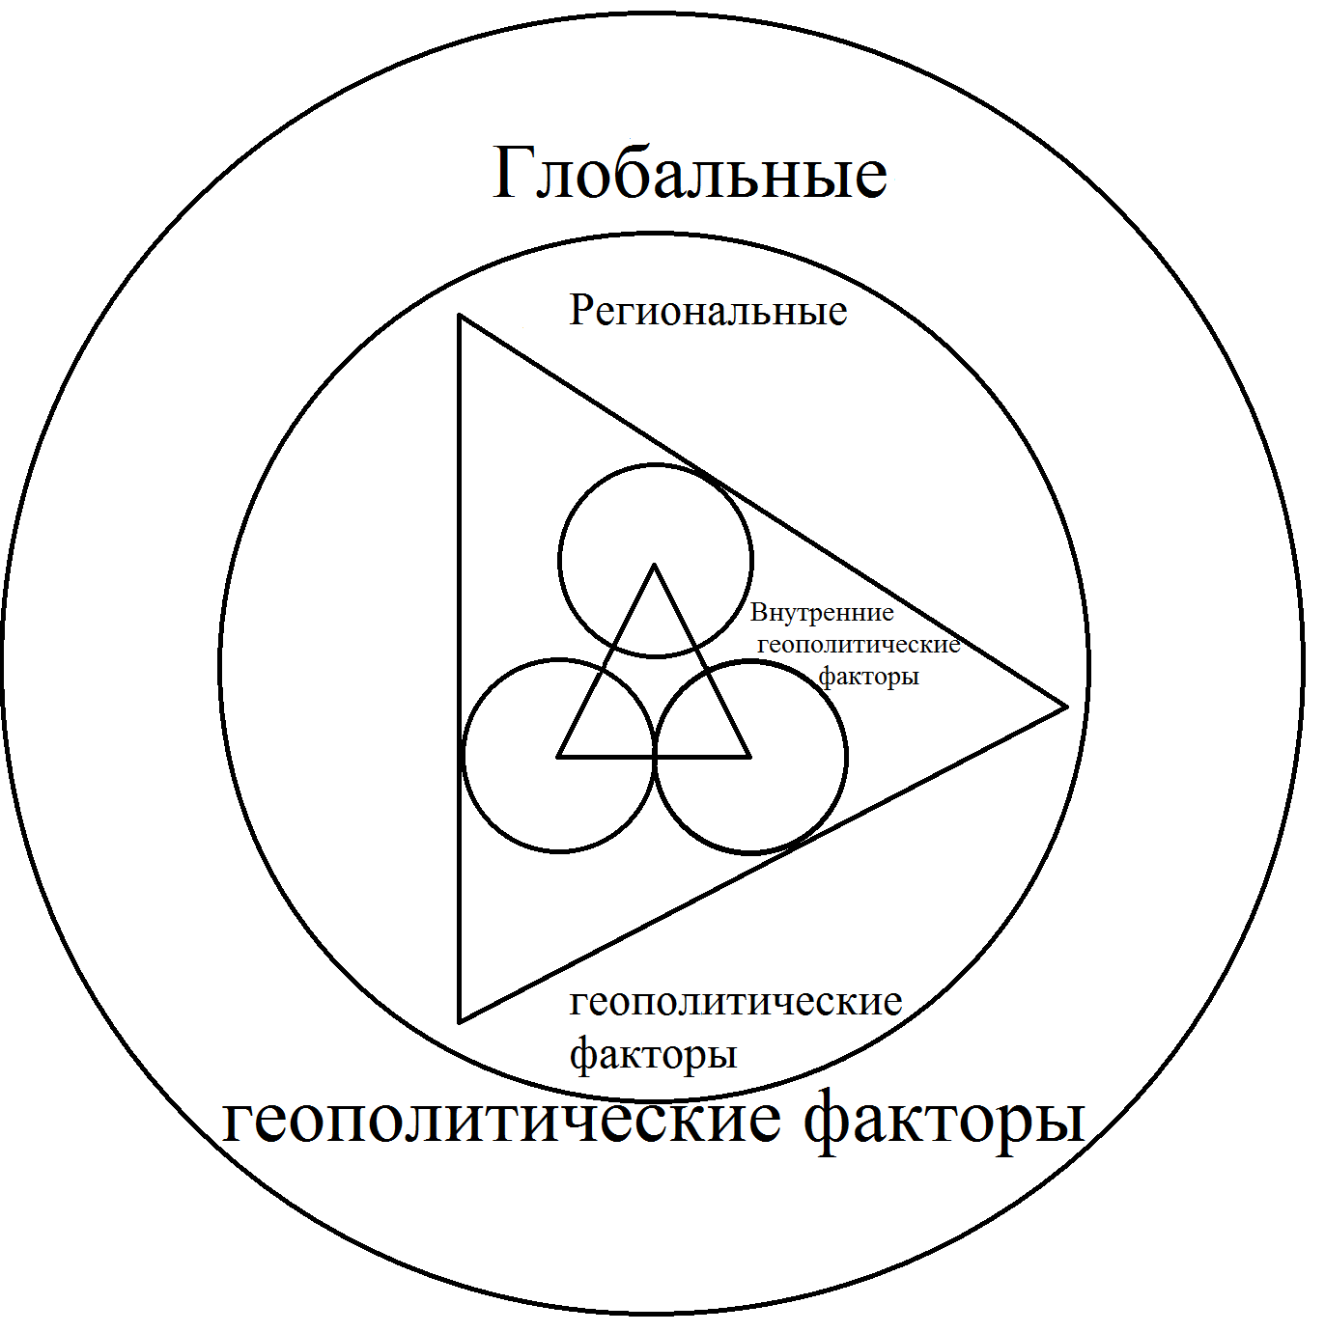
Рис. 1 Геополитические факторы развития государств и их объединений

Рассмотренные геополитические категории характеризуют различные геополитические аспекты деятельности политических субъектов, в частности государств и их объединений. В дальнейшем они используются для анализа основных геополитических аспектов региональной системы «Турция - Азербайджан - Грузия».
Система геополитических факторов, влияющих на формирование и развитие этих аспектов системы, представлена на рис. 3 в виде трёх поясов геополитических факторов.
Первый пояс глобальных факторов включает международных политических субъектов (государства и их объединения), чья деятельность влияет на всех участников системы международных отношений, в том числе субъектов рассматриваемой региональной системы. В него входят США, Китай и международные организации – ООН, ЕС, ОПЕК, НАТО, ОБСЕ, ОИС, АТЭС.
Второй пояс региональных международных факторов включает международных политических субъектов (государства и их объединения), чья деятельность имеет региональное значение и влияет на субъектов рассматриваемой региональной системы. В него входят Европейские геополитические факторы, Евразийские геополитические факторы, Ближневосточные и Средневосточные геополитические факторы.
Третий пояс внутренних геополитических факторов включает внутристрановые региональные и локальные факторы, чья деятельность имеет локальное значение и влияет на субъектов рассматриваемой региональной системы. В него входит Внутренний геополитический факто – Армения.
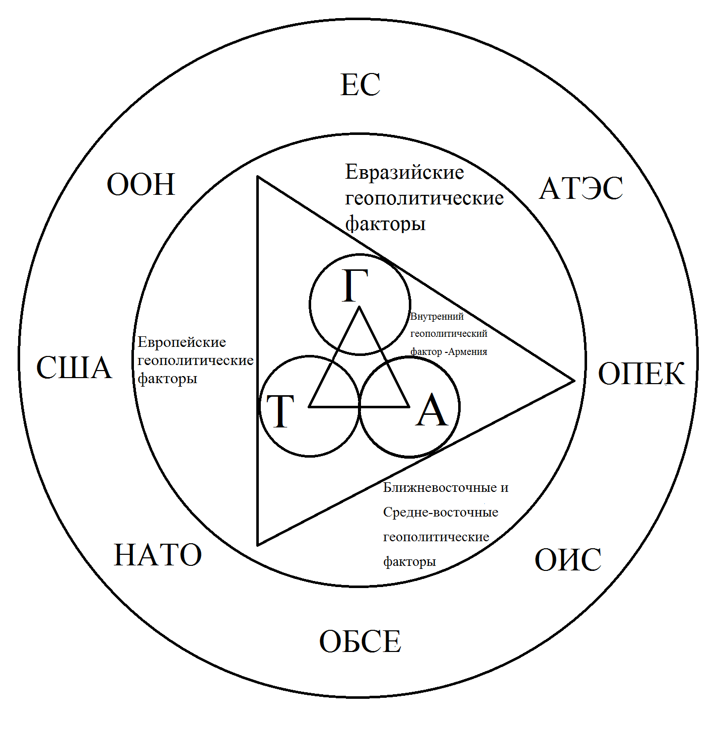
Рис. 3. Геополитические факторы региональной системы «Турция-Азербайджан-Грузия.

  - Категория «геополитический треугольник»

Очевидно, что исследуемая региональная система с тремя субъектами-акторами международных отношений имеет форму геополитического треугольника. Эта форма геополитических отношений заслуживает специального внимания.
Геополитические треугольники как региональные геоэкономические и геополитические системы нечасто рассматриваются в современной науке и обычно их различают по механизму функционирования. Можно выделить два типа моделей:
1) Позиционные треугольники.
Частный 3-х элементный случай множества, не имеющий внутренней «треугольной» логики отношений. В данном случае имеет место больше метафора, символ, чем собственно геополитический треугольник [8, с. 56].
2) Треугольники взаимодействия.
Функциональная модель отношений между тремя акторами или субъектами (вершинами треугольника) с соответствующей логикой развития (триады). [8, с. 56]. Данный тип модели в большей мере позволяет раскрыть тему «геополитический треугольник». Рассмотрим эти модели более подробно.
I. Позиционные треугольники
«Треугольники роста». Это локальные, прежде всего геоэкономические треугольники, как правило, на стыках трех границ. Но «треугольность» не является их существенной чертой. Впервые об этой концепции было заявлено в 1989 г. при создании «Южного треугольника роста» (Сингапур – Джохор (Малайзия) – Риау (Индонезия)) [8, с. 57].
Конфигурационный треугольник задается тремя точками (регионами) в геопространстве и, возможно, соединяющими их линиями. Это частный случай задания координат геополитического пространства. Это можно проецировать и на треугольник «Азербайджан – Турция – Грузия».
Силовой треугольник. Представляет собой трёхполюсную модель как частный случай множества ключевых акторов. Триада лишь создает силовое поле для множества других субъектов. А. Танака представлял структуру мира числовым рядом 1:3:5, который предполагал одно-полярность в военной сфере (США), трех-полярность в экономической сфере (США, Япония, Германия) и пяти-полярность в организационно-политической сфере (США, Великобритания, Франция, Россия, Китай) [2, с. 167].
II. Треугольники взаимодействия
Модели геополитических треугольников разных типов стали чуть ли не общим местом в геополитических исследованиях и речах дипломатов. М. Троицкий пишет даже о «треугольном штампе» как конъюнктурном применении данной модели [40]. Многие концепции, рассматривающие принципы формирования международных альянсов, действительно вписываются в модель треугольника. Данный тип модели нельзя абсолютизировать. «Треугольная» логика развития геополитических процессов — это лишь одной из многих, действующих одновременно.
Уже несколько десятилетий используется, понятие «стратегический треугольник». Он характеризуется военно-стратегической взаимозависимостью безопасности каждого из трех участников от отношений двух других. Это наиболее значимая и ярко проявляющаяся разновидность. С конца 1960-х по начало1990-х годов традиционно под большим стратегическим треугольником понимались отношения США – СССР – КНР [8, с. 56]. Это нашло отражение в «треугольной дипломатии» (triangular diplomacy) президента США Р. Никсона и его советника Г. Киссинджера, рассматривавших данный треугольник как замену биполярной структуры [8, с. 56]. Но всё же геополитический треугольник не может «вырасти» из биполярности. Он существует сам по себе, со своей внутренней логикой функционирования и развития. Он не может «появиться», но может актуализироваться. Некоторые из них даже получают неофициальные или авторские наименования [8, с. 57]. Например, «Евразийские треугольники силы» (ЕС – Россия) – США – (КНР – Япония) [8, с. 57].
Одним из наиболее известных теоретиков геополитических треугольников межгосударственного типа стал проф. Калифорнийского университета Лоуэлл Диттмер [8, с. 57]. Он выделяет три необходимых, на его взгляд, критерия для построения модели:
а) есть возможность ограничить участников отношений только тремя разумными автономными акторами;
б) бинарное отношение между любыми двумя из них зависит от их отношений с третьим;
в) каждый актор активно стремится привлечь одного или обоих остальных к сотрудничеству, препятствовать их враждебному сговору и продвигать собственные интересы [8, с. 57,] (рис.4).
Предложенные критерии (а) и (в) слишком жесткие для анализа всего множества «треугольных» коллизий мировой политики. Их нарушение может менять классическую треугольную логику, но не отменяет ее совсем. Так, в треугольник может быть вовлечен актор с нечетким статусом, а мотивация действий может быть иной, чем в предложенном критерии (в) [8, с. 57].
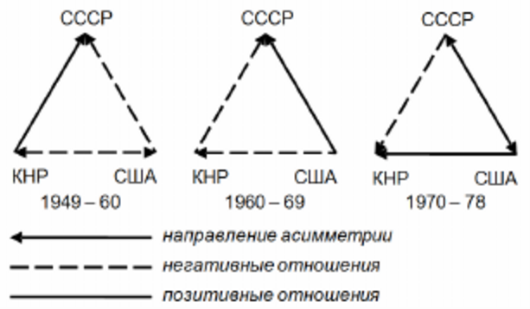
Рис. 4. Эволюция стратегического треугольника Л. Диттмера [38, с. 57].

Обратим внимание и на участников этих треугольников. М. Троицкий пишет, что «логика “треугольного” анализа оказывается малопродуктивной... в случае, когда отношения внутри треугольника для его участников не более значимы, чем их связи с внешними – по отношению к треугольнику – акторами» [22].
Геополитические отношения, существующие между вершинами, различаются не только по тесноте, но и по политической оценке. В первом приближении их можно разделить на «положительные» («дружественные») и «отрицательные» («враждебные»). Однако для большей адекватности оценки необходимо ранжирование отношений в диапазоне от (–1) (абсолютный антагонизм) до (+1) (абсолютное единение). Если же рассматривать только условно положительные и отрицательные отношения, то по их расположению можно выделить четыре конфигурации (паттерна) треугольников и шесть типов позиций (вершин) в них. Среди них две конфигурации являются относительно стабильными и две проявляют признаки нестабильности, испытывающие давление к изменению самой конфигурации. Диттмер ранжирует все шесть типов позиций по их выгодности для актора [8, с. 58]. Все типы можно описать в виде таблицы (Табл. 1).
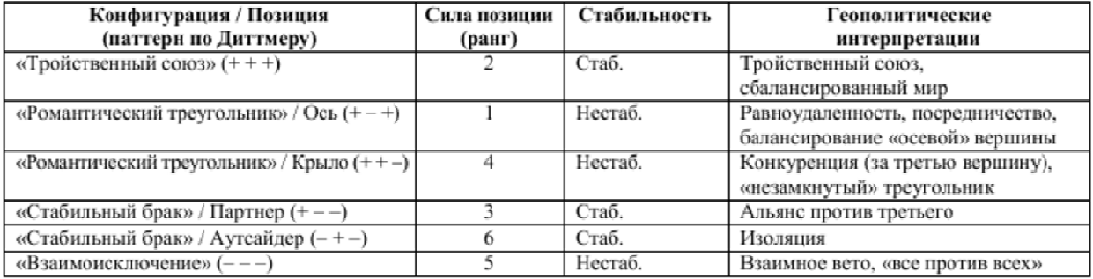

Табл. 1. Типология геополитических треугольников [8, с. 58].

Самой выгодной, как видим, является осевая позиция. Так, Г. Киссинджер отмечает, что «враждебность между Китаем и Советским Союзом лучше служила нашим целям, если мы поддерживали более близкие отношения с каждой из сторон, чем они это делали друг с другом» [8, с. 58].
Однако такая позиция нестабильна, требует искусства и ресурсов для поддержания баланса. В. А. Колосов и Р. Ф. Туровский отмечают эту схему и в геополитике России: «Сначала Россия делает выбор в пользу самой крупной и перспективной державы (Германия в Европе, Китай в Азии), затем начинает искать “дублирующего” партнера... для маневра между двумя находящимися в сложных отношениях центрами силы (Франция в Европе, Индия в Азии)» [8, с. 59].
Важную роль играют смежные треугольники. Изменение конфигурации одного из них влияет на изменение другого. Так, когда Италия развязала войну в Эфиопии (1935), западные державы (Великобритания и Франция) ввели против нее санкции. Сконфигурировался треугольник (Франция/Великобритания – Италия – Эфиопия).
Однако позже, при оценке опасности ремилитаризации Германией рейнской зоны, приходилось учитывать, что санкции окажут отрицательное давление на желание Италии поддержать систему Локарно, одним из гарантов которой она являлась [8, с. 57]. Так, конфигурация второго (смежного) геополитического треугольника (Франция/Великобритания – Италия – Германия) оказывалась в зависимости от первого.
Рассмотрев геополитические основы исследования, понятие «геополитические отношения» и основные категории, выявленные основные черты реальных геополитических треугольников, общее определение «геополитического треугольника» можно представить в следующем виде:
Геополитический треугольник – это система разнообразных геополитических отношений между тремя субъектами-акторами международных отношений представленная общностью геополитических интересов, потребностей, целей, деятельности (геополитики), опирающихся на двухсторонние и многосторонние соглашения между ними.
Исходя из данного определения, следует, что исследуемую региональную систему Азербайджан, Турция и Грузия (А-Т-Г) можно рассматривать как действующий «геополитического треугольник». Это её главное геополитическое качество, геополитический аспект. Раскрытию геополитической специфики, особенностей названного треугольника посвящены следующие главы, исследующие различные грани существующих геополитических отношений.

Глава 2: Геополитические отношения в треугольнике «Азербайджан – Турция – Грузия»: геополитические интересы и геополитика акторов
Рассмотрим геополитические отношения трёх акторов геополитического треугольника А-Т-Г, представленные в форме их геополитических интересов и геополитической деятельности (геополитики), направленной как друг на друга, так и на глобальные и региональные факторы их развития.

2.1. Геополитические интересы и геополитика Азербайджана

Геополитика Азербайджана довольно сложная и её можно разделить на четыре геополитических аспекта: энерго-геополитический (нефтепроводы), международно-правовой (раздел Каспийского моря), этно-территориально-геополитический (Нагорный Карабах), внутренний геополитический (Южный Азербайджан).
Нефтепроводы: «Сначала было неизвестно, будет ли вообще построен нефтепровод Баку-Джейхан, идущий от нефтяных месторождений Азербайджана через Грузию и Турцию к Средиземному морю, или же азербайджанская нефть по-прежнему будет экспортироваться по трубопроводам через Россию - с вытекающими последствиями в виде продолжающегося российского влияния в Азербайджане. Однако нефтепровод Баку-Джейхан построен, функционирует, и Азербайджан сейчас менее зависим от России». [38]
В данном вопросе союзниками Азербайджана являются США, Европейский Союз, Туркмения, Турция и Грузия, а соперниками стали Россия, Иран и Армения которые хотели бы, чтобы азербайджанская нефть транспортировалась по их территории (рис. 5.).
«В случае восстановления нормальных отношений между США и Ираном азербайджанская нефть может экспортироваться через Иран, и США не будут более возражать против этого. Однако американо-иранское сближение вряд ли состоится в обозримом будущем. Что касается нефти и её экспорта, Азербайджан занимает хорошие позиции». [38]
Раздел Каспия: с распада СССР морская граница на Каспии между Ираном и Азербайджаном является спорным вопросом. Более того, предполагается, что в спорных районах находятся значительные запасы нефти. «Начиная с июля 2001 года, когда Иран успешно применил «дипломатию канонерок» для того, чтобы остановить разработку находящихся в спорной зоне месторождений компанией «British Petroleum», которая действовала в интересах Азербайджана, никакие работы там не возможны». [15]
В вопросе определения границ на Каспии союзниками Азербайджана являются Россия, Казахстан, Турция, Грузия и США, в то время как к соперникам относятся Иран и Туркмения у которого также есть спор с Азербайджаном относительно границ на Каспии. Нейтральными сторонами являются страны ЕС, обладающие нефтяными интересами в Иране, которыми они не хотят рисковать, поддерживая Азербайджан (рис. 6.).
Союзники же Азербайджана не все дружат друг с другом. Россия, в частности, не хочет, чтобы в ситуацию вмешивались США и Турция. Азербайджан нервничает из-за того, что в противостоянии с Ираном ему приходится полагаться лишь на поддержку России. Существует вероятность, что Азербайджан и Иран смогут прийти к компромиссу по данному вопросу.
Нагорный Карабах: Азербайджан уступил этот регион, а также другие территории Армении в борьбе, которая велась перед и после распада СССР. Прохладный мир держится до сих пор, и Азербайджан не может получить обратно ни одну из территорий, оккупированных Арменией.
По Нагорному Карабаху единственным реальным союзником Азербайджана является Турция, а к числу противников относятся Армения, Россия и Иран из-за вопроса Южного Азербайджана (рис. 7).
«Азербайджан, возможно, надеется пустить нефтяные прибыли на наращивание мощи своих вооруженных сил для противостояния с Арменией, однако неблагоприятное геополитическое положение Азербайджана по отношению к Армении позволяет усомниться в его способности отнять какие-либо территории у Армении силой».[15]
«Одной из перемен, которые могли бы повлиять на данный расклад, мог бы стать приход к власти в Турции националистического или исламистского правительства, враждебно настроенного по отношению к США и ЕС - что вполне может произойти, если желание Турции вступить в ЕС будет отвергнуто. Такая Турция может угрожать применением силы против Армении, если она не вернет территории, захваченные у Азербайджана. При подобных обстоятельствах Россия, США и даже Иран могут поддержать Армению. Может начаться региональная война». [15]
Южный Азербайджан: В Иране живет больше азербайджанцев, чем в независимом бывшем советском Азербайджане. «Баку чрезвычайно сдержанно ведет себя в отношении вопроса «южного Азербайджана». Однако растет недовольство среди иранских азербайджанцев. Если ситуация ухудшится, Тегеран вряд ли обвинит в случившемся себя, скорее, он обвинит Азербайджан. Если Тегеран считает неважно, правильно или нет, что Баку желает взрыва ситуации в Иране, то его действия по отношению к Азербайджану могут принять угрожающий характер». [38]
Хотя больше ни одна страна не поддерживает отделение азербайджанцев от Ирана, союзниками Азербайджана в любом азербайджано-иранском конфликте будут Соединенные Штаты и Турция, в то время как главным противником будет, по определению, Иран. «Россия будет выступать против как иранского вмешательства в дела Азербайджана, так и против американского присутствия там. В настоящий момент вероятность того, что данный сценарий сбудется, невелика, однако активный президент Ирана Махмуд Ахмадинежад уже демонстрировал склонность к конфронтационному поведению». [23]
Есть еще вопрос демократизации. Здесь мы должны сконцентрироваться на взглядах нынешних авторитарных властей Азербайджана, которые уже продемонстрировали свое нежелание двигаться в сторону демократии и свое намерение совсем остановить этот процесс.
Основными противниками в вопросе демократизации Азербайджана являются Россия и Иран, которые воспринимают демократию как распространение американского влияния, в то время как сторонниками демократизации Азербайджана будут считаться Соединенные Штаты, соседняя Грузия, и Европейский Союз (рис. 8).
«Нынешнее правительство Азербайджана опасается, что оно может пасть в результате демократической «цветной» революции. Поддержка Соединенными Штатами какого-либо демократического движения могут подтолкнуть Азербайджан ближе к России и даже заставить его пойти на некоторые уступки в других областях в обмен на защиту. США могут быть даже изгнаны из Азербайджана. С другой стороны, если произойдет демократическая революция - при американской поддержке или без нее - то США могут стать близким союзником нового правительства». [17]
Данный анализ показывает, что, кроме Армении, ни один из соперников Азербайджана не является соперником во всех случаях без исключения. Кроме того, власти Азербайджана понимают, что ни один из их друзей не является другом навеки.
В нестабильном южно-кавказском регионе, который характеризуется наличием противоречивых геополитических интересов региональных и мировых держав в условиях нерешенности продолжающихся десятилетиями межгосударственных и межэтнических конфликтов, политическое событие подобного масштаба неизбежно имеет один важный «побочный эффект»: страна вступает в фазу повышенных внутри- и внешнеполитических рисков. Азербайджан, даже будучи экономически и политически наиболее стабильным государством в регионе, не является здесь исключением.
С одной стороны, это связано с традиционной активизацией внутренних процессов. Несмотря на отсутствие оформившейся в виде объединенной оппозиции альтернативы действующей власти во главе с Ильхамом Алиевым, активность как оппозиционных объединений, так и более значимых, и обладающих административно-финансовыми ресурсами групп интересов внутри страны, будет неуклонно возрастать.
Не последнюю роль в этих процессах могут сыграть и внешние игроки, основными среди которых являются Россия, США, Турция и Иран. Формально не вмешиваясь во внутреннюю политику азербайджанского государства, каждая из этих стран, имеющих прямые интересы в регионе, будет стараться использовать собственные рычаги давления на Азербайджан, считая предвыборный процесс удачным «окном возможностей» для оказания влияния на его внешнюю и внутреннюю политику.
Азербайджану, до недавних пор удавалось поддерживать хрупкую систему сдержек и противовесов, балансируя между интересами Запада, России и Ирана, и пытаясь одновременно решить проблему оккупации Арменией Нагорного Карабаха и семи районов вокруг него.
Затяжная пауза в российско-азербайджанских контактах на высшем уровне стала результатом целого ряда событий, являющихся звеньями одной цепи. С одной стороны, с начала третьего президентства Владимира Путина наблюдался отход Москвы от активного посредничества в Нагорно-Карабахском конфликте и интенсификация российско-армянского военного сотрудничества в рамках ОДКБ.
Одоление от России при сохранении крайне напряженных отношений с другой региональной державой Ираном может стать довольно рискованным ходом и привести Азербайджан к нежелательной ситуации, при которой он может стать «неудобным» сразу для двух важных игроков в регионе. Такая ситуация, в свою очередь, существенно повышает опасность санкционированной извне внутриполитической дестабилизации.
Следует отметить, что российско-иранские отношения являются многоуровневыми и во многом противоречивыми. Что касается иранской ядерной проблематики, Россия куда более сдержана, и тому есть свои объяснения. Во-первых, Россия, являясь мировой державой, несет глобальную ответственность и по умолчанию не должна быть заинтересована в дальнейшем распространении ядерного оружия. Во-вторых, ядерный Иран неизбежно продолжит расширять свое региональное влияние в зоне непосредственных российских интересов - регионе Центральной Азии и Южного Кавказа. Наконец, в-третьих, поддержание статус-кво, при котором, обладающая колоссальными нефтегазовыми запасами, но обложенная санкциями Исламская Республика не может составить конкуренцию России на энергетическом рынке, вполне устраиваетКремль.
Для распространения собственного влияния в Азербайджане Иран использует шиитскую карту - ведь большинство азербайджанцев, как и их южные соседи, являются последователями шиитского толка Ислама. Позиции шиитских исламистов особенно сильны в окружающих Баку поселках на Абшеронском полуострове - ведущую роль в их поддержке играет иранское духовенство, что никак не может устраивать азербайджанские власти. Отношения между официальным Баку и Тегераном в последние два года были близки к точке кипения: Иран все более ревностно относится к азербайджано-израильскому сотрудничеству в оборонной сфере, в то время, как для Азербайджана раздражителем являются армяно-иранские отношения, носящие характер стратегического партнерства.
Начало 2016 года было отмечено повышенной политико-дипломатической активностью официального Баку. Список как официальных, так и неофициальных визитов, и встреч разного уровня с участием азербайджанских должностных лиц, политиков и дипломатов позволяет сделать определенные выводы и предположения.
«В первых числах февраля 2016 года Ильхам Алиев поехал в Лондон, где принял участие в международной конференции «Поддержка Сирии и региона». Затем он принял участие в мюнхенской конференции по безопасности, в очередной раз высветившей разницу в подходах к этой самой безопасности со стороны Москвы и «коллективного Запада». 23 февраля состоялся официальный визит Ильхама Алиева в Иран. По итогам переговоров с президентом Хасаном Роухани в Тегеране были подписаны 11 меморандумов о сотрудничестве.»[25]
Россия и Азербайджан заключили новое соглашение о транспортировке каспийской нефти по трубопроводу Баку – Новороссийск. Подобного рода документ подписывается не впервые. Согласно предыдущему соглашению между компаниями SOCAR и «Транснефть», в 2015 году азербайджанская сторона должна была направить по нефтепроводу Баку–Новороссийск 1,7 млн. т. азербайджанской нефти. В июне и декабре SOCAR не экспортировала нефть по данному маршруту, перенаправив около 400 тысяч тонн на «западный» Баку–Тбилиси–Джейхан, через который экспортируется значительная часть каспийской нефти с берегов Апшерона. [25]
«Официальные эксперты привычно говорят о выдающейся роли Азербайджана в регионе, включая, например, «сильную поддержку глобальной архитектуры ядерной безопасности». Наступивший период дешевой нефти весьма сильно зацепил экономику прикаспийского государства. На нефть и газ приходится до 40 % ВВП страны и 95% ее экспорта. Дефицит бюджета Азербайджана в конце 2015 года оценивался экспертами в 15% ВВП, при этом пик кризиса, вызванного обвалом цен на нефть, прогнозируется на текущий год. В 2015 году финансовые власти Азербайджана были вынуждены провести две серьезные девальвации национальной валюты, приведшие к существенному росту цен на основные продукты и товары. Возможно, ВВП на душу населения к концу 2016 года по сравнению с 2014 годом обвалится почти в два раза. Инфляция при этом вырастет в 2016 году до 15% против среднего уровня в 2012-2015 годах в 2%. Валютные запасы Азербайджана сократились в 2015 году почти на четверть. Консолидированный бюджет-2016, скорее всего, будет переверстан с большим дефицитом, для покрытия которого уже начались переговоры с МВФ о займах» [30].
Сейчас добыча нефти в республике падает примерно на 2% каждый год. Азербайджанская нефтяная отрасль, работая на максимуме своих возможностей, дает всего 800 тысяч баррелей в сутки, в то время как в 2010 году соответствующий показатель составлял 1,07 млн баррелей. [25]
В этой связи интересна одна из обсуждавшийхся в Тегеране тем – взаимные инвестиции и развитие транспортного коридора «Север–Юг»; Алиев и Роухани подписали рамочное соглашение о координации железнодорожных сетей, призванное завершить стыковку стальных магистралей по линии Казвин–Решт–Астара. Еще одно важное соглашение касается совместного строительства и эксплуатации гидроэлектростанций. Сообщается, что в ближайшее время Азербайджан и Иран намерены возобновить сделки в нефтяной сфере. Иран будет импортировать каспийскую нефть соседа и отгружать соответствующие объемы сырья от имени Баку со своих южных терминалов в Персидском заливе. Среди предложений иранской стороны, вполне возможно, вопрос о совместной эксплуатации некоторых нефтегазовых месторождений в южной акватории Каспия, создававший много лет серьезную напряженность в отношениях Баку и Тегерана. Не исключено, что к эксплуатации этих месторождений будет привлечена и российская сторона.
Со своей стороны, российский «Газпром» также предложил Ирану соглашение о газовом обмене. Согласно предложению, компания ежегодно будет поставлять в северные регионы Ирана до 10 миллиардов кубометров газа, а взамен возьмет этот газ со своих месторождений в Персидском заливе. Единственной страной, обладающей инфраструктурой для транспортировки такого количества российского газа в Иран, является Азербайджан. Однако здесь возможны варианты – ранее появлялась информация о том, что «Газпром» изучает возможность транспортировки газа через территорию Армении и Грузии.
«5 марта президент Азербайджана встретился с председателем совета директоров «Газпрома» Виктором Зубковым. В ходе встречи Ильхам Алиев выразил уверенность, что отношения Баку и Москвы будут расширяться. По итогам встречи было распространено оптимистичное заявление, а на следующий день глава SOCAR Р. Абдуллаев заявил, что Азербайджан в лице SOCAR поддерживает инициативу России и ряда стран-членов ОПЕК заморозить добычу на уровне января 2016 г.» [26]
Западные источники рассматривают активизацию связей по линии Москва–Тегеран–Баку в контексте российско-турецкого кризиса, подозревая Москву и Тегеран в совместной реализации некоего плана, направленного на ослабление региональных позиций Анкары и, соответственно, ограничение прозападных устремлений Азербайджана.
Между тем, оснований для выводов о каких-либо коренных изменениях во внешней политике Азербайджана не просматривается. Скорее всего, речь может идти о некоторых тактических корректировках, не подвергающих сомнению основные ее приоритеты, среди которых, прежде всего – стратегическое партнерство с Турцией по различным направлениям. Экономическая заинтересованность в обширном российском рынке как самого Азербайджана, так и его турецких союзников, оказавшихся в сложном положении, вполне понятна.

2.2. Геополитические интересы и геополитика Турции

Геополитика Турции довольно сложная и её можно разделить на четыре геополитических аспекта: энерго-геополитический (нефтепроводы), международно-правовой (вступление в ЕС), этно-территориально-геополитический (Курдская проблема), внутренний геополитический.
Внутренняя и внешняя политика современной Турции после долгих лет переживает серьезные изменения. Внутренняя политика тесно связанно с демократическими реформами и экономическим ростом, а внешняя - попытками реализовывать многовекторную и сбалансированную политику. Не случайно, что в последние дни в турецкой и в зарубежной прессе одна из актуальных тем является обсуждение этих векторов внешней политики Турции. Попытки связать внешнюю политику Турции с каким-то одним направлением, замкнутым географическим пространством или узкой идеологией является субъективным подходом. Связывать современную внешнюю политику Турции происламской идеологией, тем более не имеют основу. Это политические ходы определенных прозападных сил держать Турцию под контролем, вовлечь и не допускать её правящую партию выходить из сферы их влияния.
В свою очередь Турция, после долгих лет, желает и реализовывает более независимую внешнюю политику, развивает двухсторонние и многосторонние отношения не только со странами Исламской конференции и Европы, а также с Россией, со странами СНГ, Африки, Латинской Америки. Можно отметить, что Азербайджан стала реализовывать много-векторную политику с 1993 года сразу же после прихода во власть Гейдара Алиева.
В последнее время наблюдается активизация прозападных сил во внутренней политике Турции. Эти силы хотят сохранить прежнюю ситуацию и систему в Турции. Необходимо отметить, что эти силы сгруппированы в основном в ведущей прессе, в турецкой армии, в экономике.
«Многие ведущие предприниматели в Турции контролируют ряд средств массовой информации, что создает благоприятные условия для влияния практически на все сферы общественной жизни. Эти прозападные группы накапливают свой капитал, держат рынок Турции под монополией узкого круга лиц, что способствует срыву в разнице доходов между разными слоями населения, создает благоприятные условия для коррупции и т.д.» [20]
Р.Т. Эрдоган начал свою деятельность в качестве премьер министра с 2003 года. Он сразу начал реализовать реформы внутри страны, а также активизировал внешнюю политику, которая была долгожданной со стороны турецкого народа.
«Весьма парадоксально, что экономика Турции, которая не участвовала во второй мировой войне, сильно отстала от экономики таких стран как Германия, Япония, Южная Корея пережившие войны и начавшие поднять свою экономику с нуля.»[24]
Реформы Эрдогана во внутренней политике Турции стараются ослабить прозападные силы внутри страны. Несмотря на это, Эрдоган сумел сбалансировать силы в прессе, сократить разрыв в доходах слоев населения, значительно уменьшить коррупцию и т.д. Эрдоган сумел сбалансировать влияние прозападных сил в армии, баланс сил в прессе изменилось в пользу Эрдогана, а в сфере экономики все еще лидирует прозападные силы. Турция попала в большую «двадцатку» во время правительства Эрдогана. Все эти факторы позволили правящей партии победить в выборах, не смотря на усилия прозападных, что ускорило выполняемые реформы.
Успехи реформ во внутренней политике дало импульс турецкому правительству для решения проблем во внешней политике, проведение активной политики на Балканах, со странами Исламской конференции, с Россией до Сирийского конфликта в 2015 года, странами Африки, особенно это тенденция ускорилось после прихода Ахмеда Давутоглы на пост Министра Иностранных Дел. Турция постепенно ликвидирует визы со странами в своем регионе, развивает экономическое, политическое, военное сотрудничество. Все эти меры предусмотрены для сбалансирования влияния западных держав во внешней политике. Это политика имела только одну цель – сбалансирование, но не ослабление отношений с Западом, как рассуждают в некоторой зарубежной прессах.
В настоящее время внешнеполитическое влияние Турции её подход на Ближнем Востоке ослабевает и терпит крах, но в некоторых регионах – в особенности на Кавказе – он все еще успешен. Такая стратегия выгодна для Грузии, хотя даже у Турции нет с ней национальных связей, укрепляющее турецкое партнерство с Азербайджаном. Грузия для Турции, «основополагающий элемент региональной энергетической стратегии, а также важный буфер между Турцией и исторически соперничающей с ней Россией. Для Грузии Турция – торговый партнер, окно в Евроатлантику и мощный региональный союзник». [20]
«В последнее десятилетие провозглашенный министром иностранных дел Турции Ахметом Давутоглу принцип «нулевых проблем с соседями» стал основой турецкой внешней политики». [23]
Во многом стратегия «нулевых проблем» оправдала себя на Кавказе, который стал для Турции зоной влияния из зоны нестабильности, благодаря союзнику Азербайджану и все более дружелюбной Грузии.
«По мнению специалиста по Турции и Кавказу из Принстонского университета Майкла Рейнолдса, Кавказ для Турции продолжает играть роль важного геополитического буфера между ней и Россией. В этом отношении Грузия для нее — это естественный партнер». [23]
«Фундаментальная динамика ситуации, предполагающая, что Грузия как маленький сосед неспособна представлять для Турции реальную угрозу и при этом заинтересована в том, чтобы держать Россию на расстоянии. . . означает, что Турции и Грузии сравнительно просто развивать действительно продуктивные и взаимовыгодные отношения». [18]
Все это показывает связь быстрого укрепления отношений между Турцией и Кавказом, это способствует к совпадению долговременных интересов Турции и Кавказских стран. Ко всему же, как бы Грузия ни выражала свое восхищение Европой и Америкой, но отношения с соседями для Грузии важнее. Тбилиси не только восхваляет своих союзников из Анкары, он неоднократно выступал за создание конфедерации с Азербайджаном, что наверняка было идеей Турции. Но в ближайшем времени официальный союз, вряд ли будет заключен, инициативы вроде, Трабзонской декларации, железная дорога Баку-Тбилиси-Карс и предлагаемый Турцией Пакт о стабильности и сотрудничестве на Кавказе, ко всему же укрепляющиеся отношения свободной торговли и открытых границ между тремя странами показывают, что дело идет к фактическому сближению.
Казалось бы, географическое положение, соседство Турции с Грузией и Азербайджаном должно было давать Анкаре статус, положение кавказской державы, но такую роль Турция обрела совсем недавно, и такое положение дел может изменить региональный геополитический расклад. Если будут продолжаться улучшение отношений между Турцией, Азербайджаном и Грузией они будут идти по той же траектории, Турецкое влияние на Кавказе будет продолжать расти благодаря России, которая уже достаточно долгое время считается самой мощной по влиянию региональной державой, хотя которую Турция уже, наверное, превзошла.
«В результате энергетические транзитные коридоры и геополитические буферы, которые Турция получает в обмен на свои инвестиции, могут оказаться первым шагом к созданию системы регионального влияния». [38]
Отношения Грузии и Турции в свою очередь могут расширить участие в региональной торговле и инвестиционной деятельности, ко всему же получить то к чему Турция Азербайджан и Грузия стремятся, получить независимость от России.
Значение «Курдской проблемы» для Турции связано, в первую очередь, с пониманием турецкой национальной идентичности, которое было сформулировано еще в эпоху Ататюрка. В общих чертах этот подход к идентичности сохраняется и сегодня.
Тема «Курдской проблемы» присутствует в сознании турецкой политической элиты с самого начала существования Турции. Считается, что во время борьбы за независимости Турции курдские племена в основном выступали на стороне приверженцев М. Кемаля.
До определенного момента проблема образования "Великого Курдистана" воспринималась как навязанная, в том числе самим турецким курдам, внешними, враждебными силами с целью уничтожить Турцию. Но затем появились предпосылки для серьезных межнациональных разногласий. По конституции 1924 года, в полном соответствии с кемалистской концепцией «нации на основе гражданства», население страны было признано «турками» (под этим термином понимались все лица, проживающие на территории государства и имеющие турецкое гражданство). Но в реальности, как отмечают турецкие исследователи, негласной основой такого национального консенсуса стало принятие «полноценными турками» всех говорящих по-турецки мусульман-сунитов ханифитского направления: в глазах создателей Республики ханифитская ветвь суннизма ассоциировалась с «умеренным исламом».
Остальные группы населения, посути, оказались вне этого «национального большинства», носившего в значительной степени религиозный характер. Это касалось этнических арабов, курдов, исповедующих шафиитское направление суннизма либо шиизм. Ассимиляция путем перехода на турецкий язык и смены, как минимум, на внешнем уровне религиозной «ориентации» для этих групп была абсолютно неприемлема.
«С 1924 по 1938 годы курды совершили 16 восстаний в Восточной Анатолии. Но к 1939 году их выступления были подавлены, и центральная власть восстановила свой контроль над Восточной Анатолии. Одновременно были предприняты усилия по ассимиляции курдов, в том числе путем расселения в традиционно курдских районах тюрков с Балкан. К концу 1950-х годов часть курдов, действительно, стала считать себя турками.»[11. с. 71-72]
Согласно так называемо «солнечной теории происхождения языков», поддерживаемой Ататюрком, пратюркский язык и культура лежат в основе всех остальных языков и культур человечества, включая, естественно, и курдскую культуру. В рамках этих идеологических представлений «быть курдом» означало одновременно «быть турком», поэтому никаких противоречий между ними, возникнуть не могло. Однако после смерти Ататюрка и, в особенности, после второй мировой войны «солнечная теория» под влиянием западных лингвистических исследований утратила авторитет и стала признаваться антинаучной.
Изменилась внешнеполитическая ситуация. С образованием Ирака и ростом влияния левацких и националистических группировок в Иракском Курдистане и на юго-востоке Турции появилась и «Курдской проблемы». Она особенно обострилась в 1980-е годы, когда была создана и начала свою террористическую деятельность Рабочая партия Курдистана (РПК).
В 1993 году тогдашний премьер-министр Турции С.Демирель заявил о «признании курдской реальности». В стране были разрешены публикации на курдском языке, отменены запреты на курдские имена и топонимику. Однако наличие «Курдской проблемы» признал только новый премьер Р. Эрдоган в своей речи в Диярбакыре в августе 2005 года. [11. с. 73]
Серьезную обеспокоенность Анкары вызвали усиление РПК в Северном Ираке в условиях вакуума власти, возникшего в результате «первой войны в Заливе», а также вооруженное соперничество двух основных курдских организаций - Демократической партии Курдистана (ДПК) и Патриотического союза Курдистана (ПСК). Ответом официальных властей стал ряд трансграничных операций турецких вооруженных сил, крупнейшая из которых была проведена в марте 1995 года с участием 35 тыс. военнослужащих и продолжалась шесть недель.
В ноябре 1996 г. две ведущие курдские партии, не без посредничества турецкой стороны, заключили перемирие. В сентябре 1996 года лидеру ДПК М.Барзани было заявлено о категорическом неприятии Анкарой идеи превращения Ирака в федеративное государство. С этого момента тема воспрепятствования созданию «Курдского государства» стала неотъемлемым элементом турецкой внешней политики.
Тем не менее, турки уже в основном смирились с американскими планами федерализации Ирака, хотя они и не особенно устраивают Анкару: ведь со временем ей, скорее всего, также придется перестраивать свою политическую систему на федеративных началах. В официальных заявлениях турецкого МИД постоянно присутствует пожелание сделать нефтеносный район вокруг города Киркук. Отсюда же - постоянные ссылки на права туркменов (тюркоязычного населения Ирака), которым должна быть предоставлена возможность селиться в городах Иракского Курдистана, откуда, по мнению Анкары, их вытеснили курды. Прогнозы развития ситуации в курдских регионах в целом неутешительны для Анкары. [11. с. 74]
Пока большая часть Турецкой элиты явно не намерена идти на компромисс и поступаться принципами кемализма, хотя ее решимость постепенно размывается под влиянием новых политических реалий.
По мере движения по пути к вступлению в ЕС и развития ситуации в Ираке концепции национального единства страны будут подвергаться постоянному давлению с разных сторон и, как минимум, частичному пересмотру.[11. с. 75]
Но до тех пор, пока пути решения вопроса о национальной идентификации не определены, проблема «Курдского государства» останется серьезной нагрузкой для турецкой внешней политики, которая в целом носит прагматичный и рациональный характер. Это проявляется в следующем:
• турки вынуждены внимательно отслеживать все процессы, связанные с усилением курдских сепаратистских тенденций в Северном Ираке, и пытаться воздействовать на них, чтобы не допустить создания влиятельной курдской автономии;
• в отношениях с ЕС тема национальных меньшинств - одна из самых трудных для турецкой стороны, поскольку европейские стандарты предполагают совершенно иной концептуальный подход, нежели кемалистские принципы;
• в отношениях с США курдская проблематика оказывается одним из основных источников постоянных разногласий и не способствует продвижению к реальному «стратегическому партнерству»;
• страны, в которых имеется курдская диаспора (ряд государств ЕС, Россия и некоторые страны СНГ), также представляют для турецкой внешней политики определенную проблему, поскольку эта диаспора достаточно активно лоббирует свои интересы.
Иными словами, чисто идеологический концепт «турецкой национальной идентичности», сформулированный в 1920-1930-е годы и окончательно сложившийся в 1960-е годы, оказывает вполне реальное и крайне непродуктивное воздействие на внешнюю политику страны. Но поскольку политическая элита Турции пока не готова от него отказаться, он по-прежнему сильно «связывает руки» турецкой дипломатии. [11. с. 75-76]
В последнее время в региональной, да и, пожалуй, в глобальной политике Турция стала притягивать к себе все большее внимание. И дело здесь не в возрастающей экономической или военно-политической роли этого государства, являющегося членом НАТО. Просто Эрдоган, как и вся Турция, устал от ожидания решения Европы – кто же такая Турция? В этих условиях Эрдоган решил ввязаться в борьбу с Европой за свой «европейский имидж» ведь, все-таки 3% турецкой земли – это часть Европы и возродить авторитет прежнего османского государства. [9]
Эрдоган взял на себя инициативу показать Европе, что без Турции она никуда не денется в вопросе энергетической безопасности. Тем более, что удачно складывающиеся события вокруг запрета со стороны ЕС на строительство «Южного потока».
Анкаре вновь встала «на тропу войны» во имя интересов Турции. Это решение было озвучено еще в январе 2015 года премьер-министром Турции Ахметом Давутоглу, заявившем, что «…Турция не желает победы в Сирии ни ИГИЛ, ни президента Асада, и, если международное сообщество не собирается отправлять в Сирию наземные войска, единственной альтернативой будет подготовка и оснащение умеренных оппозиционных сил в Турции». [37=]
Эта же идея была подтверждена в конце января 2015 года и турецким президентом Р.Т. Эрдоганом, подчеркнувшим, что целью политики Анкары в отношении Дамаска является смещение президента Сирии Башара Асада и его правительства.
«В результате активного напора США,ЕС и Эрдогана, между Анкарой и Вашингтоном весной 2015 года было подписано соглашение о старте в марте 2015 года в Турции трехлетней программы военной подготовки сирийских оппозиционных сил. В ее рамках 400 американских военных будут обучать в год 15 тысяч представителей оппозиционных Дамаску сирийских группировок в Турции, Саудовской Аравии и Катаре. Турецкий этап пройдет на тренировочной базе жандармерии в Кыршехире, где планируется подготавливать ежегодно две тысячи оппозиционеров, которых отберет совместная комиссия, состоящая из турецких и американских военных специалистов.» [31]
Нельзя игнорировать и тот факт, что, пойдя на сговор с Вашингтоном, Турция всерьез обеспокоена складывающейся обстановкой внутри страны и вокруг нее. Естественно, в первую очередь речь идет о просчетах Анкары, принявшей участие в «арабской весне» в качестве одного из дестабилизирующих региональных элементов. Сейчас это чревато угрожающей перспективой создания на границах Турции еще одного курдского анклава и перенос борьбы курдов на ее территорию, что может привести просто к развалу страны. На границе с Турцией и в приграничных районах появилась армия радикальных исламистов, которые ранее были отделены от турецкой территории иракским Курдистаном и Сирией. Сегодня война ведется вплотную к Турции, а радикальные джихадисты даже теоретически не могут быть союзниками турецких исламистов.
В связи со всей сложившейся ситуацией Анкара совместно с Китаем пошла на создание «противоракетного щита, независимого от НАТО», который бы смог ей обеспечить защиту со стороны КНР, что подтвердил министр обороны Турции Исмет Илмаз.
Думается, что это не последние броски Анкары то вправо, то влево в надежде найти для себя региональное убежище. Однако вряд ли такая «компромиссная» политика Эрдогана добавит ему авторитета на международной арене.

2.3. Геополитические интересы и геополитика Грузии
Геополитика Грузии довольно сложная и её можно разделить на четыре геополитических аспекта: энерго-геополитический (нефтепроводы), международно-правовой (отношения с Россией и Западом), этно-территориально-геополитический (Южная Осетия и Абхазия), внутренний геополитический.
Во внутренней политике практически события весны 2013 г. развивались согласно логике противостояния прошлых и нынешних властей страны. Хотя появились и отдельные признаки снижения внутриполитической напряженности.
Так, 4 марта президент и премьер впервые провели переговоры лицом к лицу. До этого они общались только заочно. Встреча должна были помочь преодолеть существовавший в стране политический кризис. И, несмотря на то что после нее оба политика были настроены сдержанно, кое - какой прогресс был, достигнут. [27]
В частности, «Михаил Саакашвили заявил, что в любом случае не будет распускать парламент, поскольку «это правительство выбрал народ», и«было слишком мало времени, чтобы его оценить».Основным препятствием для заключения широкого соглашения между политическими силами остался вопрос об амнистии сторонникам«Единогонационального движения» (ЕНД) и президента.» [4]
Местные выборы.Несмотря на то что после парламентских выборов почти треть руководителей на местах предпочли дистанцироваться от партии М.Саакашвили или даже перейти в лагерьБидзины Иванишвили, многие по-прежнему остались лояльными ЕНД. Там же, где члены «Грузинской мечты»составили большинство, они сместили прежних глав муниципалитетов. Это произошло даже в Кутаиси, втором по численности населения городе, где БесикаБрегвадзе отправили в отставку 12 апреля.
«27 апреля прошли промежуточные выборы в трех мажоритарных округах. Наибольший интерес представляли выборыв столичном районе Надзаладеви: за голоса140 тысяч избирателей там боролись 10кандидатов. Победила представительницаГМ Тамара Кордзаиа с 39,5% голосов. Кандидат от ЕНД занял третье место, набрав лишь 15% голосов. В двух других округах (Багдати, Самтредия) представители ГМ получили более высокие проценты - 62% и 81%, соответственно. Во всех трех случаях представители прошлой власти набрали 15-21% голосов. Наконец, по-видимому, на коренное изменение ситуации направлены поправкик Избирательному кодексу, согласно которым промежуточные выборы вБюллетень о странах Европы и СНГ Грузия 2муниципальные советы будут проводиться раз в три года. ЕНД выступало против законопроекта, но не смогло помешать его принятию: поправки были одобрены 3апреля 82 голосами«за»при 19«против».» [27]
В январе-апреле в Грузии наблюдалась дефляция (-1,7%). Рост ВВПв первом квартале 2013 г. по сравнению спервым кварталом 2012 г. составил 1,7%. Учитывая эффект низкой базы национальной экономики, это немного. Тем более что ожидался рост на 6%. Примечательно также и то, что темпы роста падали от месяца к месяцу: если в январе они составляли 2,9%, то в марте - 0,2%. Стагнирует и предпринимательская активность: было зарегистрировано 4184коммерческих предприятий, а их суммарный оборот составил 3,4 млрд. лари, что показывает незначительное сокращение по сравнению с прошлымгодом.Показатели государственного бюджета примерно соответствуют прошлогодним, причем доходы существенно превышают расходы. Расходная часть вообще сократилась по сравнению с прошлым годом примерно на 5%, поскольку были свёрнуты многие проекты предыдущего правительства, которые сочли нецелесообразными. [13]
После распада СССР изменилась не только политическая карта мира, но и мировой баланс сил. На месте одного большого государства образовались пятнадцать республик, а также рухнула идеология коммунизма, разделяющая Европу на два лагеря. После образования новых республик начались национальные и территориальные конфликты, что более усугубляло и так уже тяжелое положение. Исключением не стала и молодая Грузия, в которой начались сепаратистские движения малых народов, желающих отделится от неё. Начиная с этого времени, главной задачей Грузии становится воссоединение своей территории и сохранение стабильности внутри государства. Именно эти интересы и будут главными факторами, определяющими внешнюю политику государства.
Чтобы понять механизм современных процессов в Грузии, нужно обратиться к истории. Особо ярко это описывает старший научный сотрудник Российского института стратегических исследований А.А.Куртов.
«Проблема состоит в том, что непредвзятый взгляд на маятниковые колебания государств Кавказа от одной державы к другой на протяжении весьма длительного исторического периода недвусмысленно показывает, что именно в период нахождения данных государств под покровительством северной державы (то есть России) многие вопросы, в том числе безопасности и социально-экономического благополучия большинства населения, решались более эффективно, чем в периоды, когда эти страны попадали в зависимость от своих южных соседей.»[13]
В принципе любая империя стремится к обеспечению порядка в своих провинциях. В этом, в частности, и состоит политико-правовая особенность имперской формы организации власти. В нашем случае западные и восточные империи не останавливались ни перед чем, чтобы поддержать власть центрального правительства в регионе Южного Кавказа. Однако проблема не сводится только к безопасности. Сохранение же интереса к данному региону со стороны центральных властей империй было вызвано преимущественно внешнеполитическими факторами. Данные страны выступали дальними форпостами империй, своего рода потенциальными полями сражений с внешними врагами, а на таких полях, естественно, никто серьезно и не пытался организовать высокопродуктивное хозяйство, поскольку слишком велик был риск потерять вложенные средства в пламени новых войн. На рынках северной России продукция сельского хозяйства Кавказа была востребована наилучшим образом. В результате государства Южного Кавказа именно из-за своей периферийности в составе северной державы, мощь которой гарантировала безопасность развития, превратились в процветающие провинции.
Одно из главнейших направлений внешнеполитической программы Бидзины Иванишвили это урегулирование отношений с Российской Федерацией с сохранением западной ориентации, включая интеграцию в Североатлантический альянс. Разрыв отношений с Россией, последующий за войной 2008 года и признанием грузинских территорий в качестве независимых со стороны Москвы, является самым тяжелым наследством, доставшимся от режима Саакашвили. Какие бы добрые отношения ни сложились между новым руководством Грузии и руководством России, как бы ни дружили грузины и русские на человеческом уровне, режим Саакашвили создал проблему, которая будет очень обременять двухсторонние отношения и в будущем.
Хотя российский фактор по отношению к Грузии не исчерпывается лишь территориальным вопросом. Б. Иванишвили хорошо осознал и подтвердил, что в деле экономического возрождения Грузии огромное значение приобретает возвращение грузинской продукции и грузинской рабочей силы на российский рынок. Если бы Грузия могла развивать свою экономику без России, тогда можно было бы сперва делать акцент на развитие экономики, а диалог с Россией можно было бы отсрочить на более поздний, удобный момент. Однако быстрое восстановление отношений с нашим северным соседом необходимо для грузинской экономики. Возобновление торговых сношений даст возможность вздохнуть среднему классу - настоящим бизнесменам, а не монополистам, очередь которых стала у двери Иванишвили, после его впечатляющей победы на выборах.
«Победа блока Иванишвили в России была встречена сдержанно, но все же вызвала в основном положительные оценки. На уровне премьер-министра Медведева, а также влиятельных представителей Государственной Думы был высказан осторожный оптимизм в связи с будущим русско-грузинских отношений. Это сигнал со стороны российской власти. Россия не будет против, восстановить дипотношения с Грузией, а это обязательно повлечет за собой и восстановление торгово-экономических отношений. Хотя другой вопрос, насколько скоро это может случиться. В данном вопросе грузинской стороне следует проявить дипломатические способности.». [36]
Что касается муссирования вопроса НАТО, это может помешать успешному развитию диалога с Россией уже на раннем этапе. Существует геополитическая реальность: в концепции своей безопасности Россия особое значение придает южному - кавказскому флангу. Для российских интересов неприемлемо нахождение какого-либо южно-кавказского государства, в том числе и Грузии, в составе НАТО. Это реальность, которая не нуждается в особом обосновании и не выдумано мною. Вопрос вступления Грузии в НАТО может негативно отразится на геополитическом пространстве России, в отличии от ситуации со странами Прибалтики. И вот почему:
а)Кавказ выступает неким буфером России, в отличие от Прибалтики, где у России нет слабых точек и членство балтийских стран в НАТО ей не сможет создать настолько больших проблем. Поэтому у России будет иная реакция на членство Грузии в НАТО, нежели имела в момент вступления Прибалтики.
б) У прибалтийских стран, особенно у Эстонии, а также Латвии, вовсе не хорошие отношения с Россией. Эти отношения натянуты и зачастую имеют скандальный характер. Прибалтийские республики с самого начала пытались использовать Грузию в своем антирусском курсе, постоянно подстрекая нашу общественность и власть против России. Именно поэтому имела место такая сильная поддержка со стороны Эстонии и Латвии, а также влиятельных литовских политиков в пользу Cаакашвили - они не хотели, чтобы ругающая Россию власть Грузии сошла с политической сцены.
в) НАТО не сможет защитить неприкосновенность этих республик от России, они могут быть легко смыты Россией в Балтийское море в случае серьезного конфликта. Мотивация России в таком конфликте будет значительно выше, чем у Запада, который не будет рисковать собой из-за периферийного региона, и не объявит атомную войну России, а по-другому остановить российскую армию будет невозможно. Это тем более касается Грузии. Членство в НАТО вовсе не означает гарантию нашей безопасности.
г) И, что самое главное, у балтийских стран нет потерянных территорий, как у Грузии, и конфронтационный режим с Россией для них не смертелен хотя бы с этой точки зрения. В нашем же случае, абхазы и осетины наотрез отказываются рассматривать вариант дистанцирования от России и интеграции в НАТО. Получается, что нахождение Грузии в составе НАТО вместе с Абхазией и Южной Осетией, как минимум на данном этапе, невозможно.
Вместе с тем следует учесть, что электорат Иванишвили скептически смотрит на размещение военных баз НАТО в Грузии и отправку грузинских солдат в разные горячие точки мира.
«22 апреля начались переговоры об упрощении визового режима для бизнесменов, которые будут заняты экспортом грузинской продукции. Стоит отметить, что на сегодня визовый режим для въезда в Россию довольно строг, в то время как сама Грузия отменила визовый режим для граждан России в начале2012г.» [27]
2015 год можно смело назвать активным и продуктивным для руководства Грузии и декларируемых им основных внешнеполитических приоритетов. Последний месяц минувшего года не уступил предыдущим по событийной насыщенности. Среди них необходимо отметить следующие декабрьские внешнеполитические события, на которых мы остановимся вкратце.
«В декабре 2015 года Грузия приступила к работе над Соглашением о свободной торговле с Китаем, о чем руководство страны говорит в последний год. Цель Тбилиси – воспользоваться возможностью выхода грузинской продукции на 1,5-миллиардный рынок Китая. Согласно исследованию грузинской компании PMCG, соглашение о свободной торговле увеличит экспорт Грузии в Китай почти на 9%, а размер китайского импорта возрастет примерно на 2%.» [33]
Договор о свободной торговле у Китая оформлен с 32 странами мира, в том числе с Чили, Новой Зеландией, Сингапуром и Пакистаном. После оформления этих договоров экспорт этих стран в Китай рос высокими темпами. По данным за первые девать месяцев 2015 года, Китай является третьим крупнейшим торговым партнером Грузии, общий товарооборот с которым составил $ 534,8 млн. Из Китая в Грузию в основном поступают стальные изделия, компьютеры и мобильные телефоны. Из Грузии в Китай вывозится в основном медная руда, металлолом и вино.
«23 декабря, в армянской столице представители Армении, Ирана, Грузии и России договорились о совместной работе по развитию системы передачи электроэнергии и содействии развитию торговли электроэнергией между четырьмя странами. Таким образом, по итогам встречи стороны подписали Меморандум «О сотрудничестве в энергетической сфере», который касается сотрудничества в изучении технических и законодательных рамок для синхронной работы систем передачи электроэнергии в четырех странах. По словам генерального директора ПАО «ФСК ЕЭС» России Олега Бударгина, энергетический коридор Россия-Грузия-Армения-Иран будет «стратегическим маршрутом для передачи электроэнергии между государствами-участниками», а реализация подписанного меморандума станет «еще одним шагом для развития интеграционных процессов».» [36]
Вообще, вопрос обеспечения энергобезопасности страны является приоритетный для руководства Грузии. Необходимость в дополнительных объёмах электроэнергии, особенно в зимний период – вопрос, над которым работает министерство. По словам вице-премьера, министра энергетики и природных ресурсов Грузии Кахи Каладзе, кроме выгод от энергообмена, у Грузии также будет возможность импортировать электроэнергию из Ирана в зимний период, когда из-за высокого потребления электроэнергии в стране появляется ее дефицит. Министр энергетики Армении Ерванд Захарян в свою очередь отметил, что запланированная 400 кВ линия электропередачи в сочетании с синхронной работой энергосистем четырех стран будет способствовать региональной трансграничной торговле электроэнергией. Все это также даст сторонам возможность осуществлять транзит 1000-1200 МВт электроэнергии по линии Север-Юг (Иран, Армения, Грузия и Россия) и обратно. [36]
По данным Национальной комиссии по регулированию энергетики и водоснабжения Грузии, общий объем трансграничной передачи мощности Грузии по состоянию на конец 2014г. составил 2230 МВт. Согласно годовому отчету комиссии, который охватывает календарный 2014г., в результате реализации запланированных инфраструктурных проектов, ожидается, что трансграничная пропускная способность Грузии увеличится до 5770 МВт к 2020г. [36]
Из того, что не удалось реализовать во внешней политике Грузии в декабре минувшего года, нужно отметить перенос тбилисской трехсторонней встречи глав МИД Азербайджана, Грузии и Турции, о которой было заявлено по итогам азербайджано-турецкой встречи в Баку 26 ноября 2015 года на уровне глав МИД двух стран. Уже в рамках заседания Совета глав МИД стран НАТО в Брюсселе 1−2 декабря министр иностранных дел Грузии пригласил турецкого коллегу принять участие в трехсторонней встрече в Тбилиси. Однако причиной, помешавшей реализации встречи, явилась отставка премьер-министра Грузии и утверждение на данный пост экс-главы МИД страны Георгия Квирикашвили.
2 декабря 2015 года в Брюсселе завершился двухдневный министериал глав внешнеполитических ведомств стран-членов НАТО, по итогам которого были сделаны важные заявления. Согласно одному из них – после нескольких лет ожиданий страна-аспирант в НАТО Черногория получила приглашение начать переговоры о вступлении страны в Североатлантический альянс. [33]
В преддверии министериала в Грузии анонсировалось, что по итогам встречи будут сделаны позитивные заявления, касающиеся «политики открытых дверей» и перспектив Грузии в НАТО. Позиция правительства Грузии сводится к тому, что страна ожидает от государств-членов и от Брюсселя получения ПДЧ в 2016г. на саммите НАТО в Варшаве или заявления о том, что План действий по членству (ПДЧ) уже не представляет собой предпосылки для окончательного ее членства в организации. Однако по итогам министериала страны-члены НАТО еще раз выразили позицию организации, отметив, что для вступления в НАТО Тбилиси должен пройти этап ПДЧ, который был обещан стране еще на бухарестском саммите 2008г.
Относительно последнего документа главы МИД стран-членов НАТО также приветствовали «существенный прогресс» по имплементации Существенного пакета, в том числе активное проведение совместных учений и открытие Совместного тренировочного и оценочного центра Грузии и НАТО (летом 2015г.). Было также обещано, что страны-члены НАТО и впредь продолжат обеспечение всех ресурсов, которые необходимы для имплементации Существенного пакета, и направлены на укрепление возможностей Грузии.
Можно констатировать, что во взаимоотношениях Грузии с НАТО прошел еще один этап. Если раньше грузинские чиновники делали заявления о том, что Грузия опережает Черногорию по готовности к членству в организации, а выбор в пользу только лишь Черногории может навредить взаимоотношениям закавказской страны с Брюсселем, то сегодня критика правительства стихает, уступая место прагматике. Все это осложняется и тем, что во взаимоотношениях Грузия-НАТО всегда присутствует фактор России, обозначившей расширение НАТО на Южном Кавказе как угрозу своей национальной безопасности. В этой связи следует отметить заявление грузинских экспертов, которые отмечают, что на данном этапе интеграция Грузии в НАТО прямо зависит от России, так как некоторые страны НАТО, такие как «Франция, Германия и Италия, не хотят вмешиваться в возможный конфликт между Россией и Грузией». По их словам, «балтийские и польские партнеры» Грузии отмечают, что между членами НАТО ведется серьезная борьба по поводу расширения организации и взаимоотношений с Россией.
Параллельно процессу европейской интеграции в рамках Плана действий по либерализации визового режима с ЕС (VLAP) правительство Грузии не раз выражало надежду на введение безвизового режима со странами Шенгенской зоны к концу 2015 – началу 2016г. В этой связи, в преддверии публикации очередного отчета Еврокомиссии по реализации VLAP, 8 декабря на объединенном заседании комитетов парламента Грузии был принят проект обращения к Еврокомиссии, Европарламенту, Совету Европы, Совету Евросоюза и службе по внешним связям Евросоюза по поводу либерализации визового режима для граждан Грузии в ускоренном порядке. Еврокомиссию призвали представить официальное предложение о введении безвизового режима для граждан Грузии. Также выражена надежда на то, что это предложение поддержат Европарламент и Совет Евросоюза. [36]
Из-за переговоров с Киевом Еврокомиссия выла вынуждена отложить публикацию очередного отчета VLAP с 15 декабря на более поздний срок. Уже 18 декабря Еврокомиссия заявила, что Грузия выполнила все задачи по Плану действий либерализации визового режима с ЕС. Еврокомиссия заявила, что после опубликования ее предыдущего доклада о выполнении Грузией Плана действий по визалиберализации в мае 2015г. страна достигла необходимого прогресса и «законодательная и политическая база, институциональные и организационные принципы, и реализация процедур во всех четырех блоках соответствует европейским и международным стандартам». Тем самым завершился технический процесс либерализации визового режима с ЕС. [36]
По словам уже экс-премьер-министра Грузии Ираклия Гарибашвили, данный шаг ЕС является «победой грузинского народа». Поздравляя граждан страны, он отметил, что это стало «подтверждение доверия к грузинскому народы со стороны Европы и со стороны современного цивилизованного мира». Грузинские эксперты, в свою очередь, не видят в этом шаге того позитива и отмечают, что сейчас Грузия может получить лишь четверть той выгоды, которую получила бы 10 лет назад.
Среди прочих проблем, безвизовое сообщение с ЕС может стать причиной оттока населения из Грузии и привести к миграционному шоку. По подсчетам экспертов, в случае отмены визового режима со стороны ЕС и России, до 320-400 тысяч граждан страны могут мигрировать из Грузии. «25% жителей Грузии в возрасте 20-50 лет (их количество составляет 1,624 млн. человек) хочет надолго эмигрировать из Грузии, а в случае отмены визового режима их часть сможет воспользоваться этим и уехать из страны», – отмечают они. [36]
Кроме миграционной проблемы, есть и финансовая: как и Молдова с Украиной, Грузия обязалась перед ЕС собственными средствами вернуть своих граждан-нарушителей обратно, что ляжет бременем на государственный бюджет страны.
В конце года, 24 декабря, председатель грузинского парламента Давид Усупашвили заявил на заседании правительства, что парламент последней из стран-членов ЕС – Бельгии – ратифицировал Соглашение об ассоциации Грузии с Евросоюзом, став 28 страной-членом ЕС, одобрившей данный документ. Таким образом, уже с начала 2016г. данный документ войдет в силу, включая Соглашение о глубокой и всеобъемлющей зоне свободной торговли с ЕС.
Грузия вместе с Молдавией и Украиной 27 июня 2014г. подписала Соглашение об ассоциации с ЕС, которое включает в себя также Соглашение о глубокой и всеобъемлющей зоне свободной торговли с ЕС. Парламент Грузии утвердил документ 18 июля 2014г., а Европарламент – 18 декабря 2014г. Соглашение, которое с 1 сентября 2014г. уже действует в режиме временного использования, полноценно будет задействовано уже с начала 2016г. [36]
Самыми интересными в грузино-российских отношениях за минувший месяц можно считать два события: заявление Ираклия Аласания о новом формате межгосударственных отношений и либерализация Россией визового режима для граждан Грузии. Далее подробнее.
В декабре экс-министр обороны и лидер грузинской оппозиционный партии «Свободные демократы» Ираклий Аласания выступил с инициативой создания нового формата грузино-российского диалога в формате «Тбилиси – Берлин – Москва», при посредничестве ФРГ. Свое предложение политик объяснил тем, что Германия является партнером, который может «конкретно работать в направлении урегулирования отношений Грузии и России». Треугольник «Грузия – Германия – Россия», согласно Аласания, начнет диалог о путях решения самых проблемных грузино-российских вопросов. Комментируя данную инициативу, глава МИД Грузии Георгий Квирикашвили (нынешний премьер-министр) отметил, что существующий на сегодняшний день формат диалога с Россией дает возможность достичь прогресса при наличии «воли Москвы». [33]
Еще одним событием года ушедшего стало то, что российская сторона заявила о либерализации визового режима для граждан Грузии с 23 декабря 2015г. Ранее, 17 декабря, на итоговой пресс-конференции 2015г. президент России Владимир Путин в ответ на вопрос грузинского журналиста заявил, что Россия готова рассмотреть вопрос снятия визового режима для граждан Грузии, введенного страной в 2000г. Комментируя заявление российской стороны, премьер-министр Грузии Ираклий Гарибашвили (уже бывший глава правительства) отметил, что заявление президента РФ Владимира Путина о готовности отменить визовый режим для грузинских граждан является «шагом в верном направлении», грузинская сторона, в свою очередь, готова продолжать прагматичный курс в отношении России.
По информации МИД России, «в контексте продолжающегося процесса нормализации российско-грузинских отношений и в интересах стимулирования позитивных тенденций между странами, начиная с 23 декабря 2015г. гражданам Грузии будут оформляться деловые, рабочие, учебные и гуманитарные визы любой кратности, а также частные визы вне зависимости от наличия родства между приглашающим и приглашаемым по действительным приглашениям, выдаваемым в установленном порядке органами ФМС России». В то же время российская сторона отметила, что «твердо настроена на дальнейшие шаги, направленные на облегчение условий общения граждан двух стран, не исключив в последующем введения безвизового режима на основе взаимности». [33]
По словам спецпредставителя премьер-министра Грузии по взаимоотношениям с Россией Зураб Абашидзе, несколькими месяцами ранее грузинская сторона на очередной российско-грузинской встрече в формате «Карасин – Абашидзе» была проинформирована о том, что с российской стороны готовится упрощение визового режима. Тем не менее, сам факт последовательной и оперативной работы МИД по упрощению визового режима говорит о том, что в России готовы на дальнейшее сотрудничество с Грузией, и на данный момент идет зондаж почвы перед дальнейшими шагами. В Тбилиси данную идею поддержали и, в свою очередь, пожелали, чтобы в 2016 году Россия и вовсе отменила визовый режим для Грузии.

Глава 3: Двухсторонние геополитические отношения в треугольнике «Азербайджан – Турция – Грузия»

3.1. Геополитические отношения «Азербайджан – Турция»

Политическое руководство Азербайджана сейчас понимает, что расстояние от ЕС и США, ориентация на Турцию как на главного партнера, может привести к улучшению собственной политики на внешнем уровне.
«Поговорка «у турок нет друзей» успешно пережила столетия и остается актуальной в 21 веке, когда Турция, приобретя позиции региональной макро-державы, набрав экономическую, политическую и военную мощь, находясь в числе Североатлантического альянса, как и прежде, испытывает дефицит в друзьях, партнерах и союзниках. В Турции предпочитают связывать неудачи своей региональной политики в различных регионах с кознями США и их европейских партнеров, но уровень ее отношений с государствами Центральной Азии и Кавказа, Ближнего Востока и Балкан, сформировался, главным образом, в соответствии с реальными обоюдными интересами со странами данных регионов». [24]
Сейчас, не обращая внимания на некоторые успехи в региональной политике, нехватка партнерства и союзников до сих пор существует, и в этом положении особое значение приобретает Азербайджан, как братское для Турции государство, имеющая значительные резервы углеводородов. Отношения Турции с США и ЕС, и с Западом в целом, обусловливают одну из самых интересных интриг современной мировой политики. Запад рассматривает нынешнюю Турцию как весьма перспективное государство, пытающее проводить завоевательную политику с целью установления контроля и доминирования в нескольких регионах. Эта ситуация предполагает выход Турции из контроля со стороны США и Запада, возникают проблемы со сдерживанием амбиций Анкары. Из-за этого, все станы, которые выразили пожелания укрепить отношения с Анкарой до уровня союзничества вне рамок неформальных правил, которые установили США и силы Запада, сразу же, попадали на «особый учет» и рассматривались, как возможные участники различных нежелательных региональных инициатив.
С самого начала развертывания отношений США, Великобритании и ЕС с Азербайджаном, эти центры силы пытались дистанцироваться, но этот процесс происходит весьма неоднозначно в связи с осуществлением значительных энергокоммуникационных проектов, связывающих Азербайджан и Турцию. Со второй половине 90-тых годов Азербайджан не пытал особых надежд в решении проблем с Россией, хотя роль Турции как конкурента для России в отношениях с Азербайджаном была закончена, ко всему же, Россия и Армения, заключили военно-политический договор. Отмечу, что Американцы всегда рассматривали Турцию и Южный Кавказ как достаточно отдалёнными в том смысле, что, несмотря на декларативное «продавливание» американцами Турции в Евросоюз, они относили Турцию не к Европе, а к Ближнему Востоку, тогда как Южный Кавказ относили к Европейской части. Эти взгляды на амбиции, не находили отражения в американской и европейской политике и в дискуссии в виду деликатности темы, но это всегда имелось, введу по умолчанию в политике США и ведущих европейских государств. Именно такая посылка в будущем легла в основу американско-европейского «заговора» по поводу сдерживания амбиций Турции, когда между США и Европой сложились серьезные противоречия, недопонимания по многим другим вопросам.
Столкнувшись с игнорированием своих интересов, в связи с инициативами США и ЕС по вопросу улучшения турецко-армянских отношений, Азербайджан хочет в ускоренном режиме выстроить другую, много-векторную внешнюю политику и показывает готовность установить более тесные отношения с Россией и Ираном. В Европе эти попытки рассматриваются как несостоятельными, и никто не воспринимает возможность установления отношений стратегического значения между Азербайджаном и Россией, и с Ираном. «Азербайджан слишком сильно «привязан» к западным партнерам, его жизнедеятельность связана с уже сооруженными энергетическими коммуникациями западного направления, его безопасность связана вовсе не с Турцией, а с Западным сообществом, даже поставка значительных объемов газа в Россию не представляется чрезмерно опасным для США и Великобритании. Основные вопросы ориентации кавказско-каспийских энергоресурсов на Запад уже решены, что связанно не только транспортно-техническими, но и финансовыми и политическими вопросами. Россия сможет установить свое ощутимое влияние на Азербайджан только тогда, когда основные ресурсы нефти и газа в этой стране будут исчерпаны, то есть через 15 - 20 лет. Что касается отношений Азербайджана с Ираном, они являются настолько антагонистическими, что их даже частичное урегулирование требует кардинальной коррекции всей геополитической и социально культурной обстановки в регионе. В настоящее время и в обозримой перспективе главной геополитической проблемой и проблемой безопасности для СЩА и ЕС в отношении Азербайджана останется недопущение сближения и подпадание его под влияние, и зависимость от Турции. Принимая во внимание намерения и стиль политику Турции на Южном Кавказе, демонстративное игнорирование интересов самых сильных держав, готовность игнорировать интересы Грузии и вовлечение Армении в зону своего влияния говорит о том, что Турция может пойти очень далеко в осуществлении политики превращения Азербайджана». [24] [36]
Всё-таки Азербайджан не настолько влиятельное государство, чтобы мировые центры стали бы вести с ним политические переговоры. Западное сообщество скорее предпочтет сохранение статуса-кво точнее нынешнего положения Азербайджана как страны играющего по правилам Западного сообщества, сотрудничающее с ЕС, и с НАТО, с различными структурами Западного сообщества. Всё-таки, в основе отношения между Азербайджаном и Европа должны находить задачи по добыче и транспортировке нефти и газа в западном направлении.
Если Баку начинает вести политику, которая не нравится Западу, конкретные представители Государственного департамента разъяснили руководителям Азербайджана, что высокие доходы от добычи нефти – это заслуга, в первую очередь, западных держав, а не самого Азербайджана, и данные высокие доходы не могут рассматриваться как аргумент применения военных действий в решении политических проблем. Война лета 2008 года России и Грузии также продемонстрировала Азербайджану его реальную значимость, а также настоявшие возможности в регионе.
«При определении и разделении политических и геоэкономических функций государств Южного Кавказа в середине 90-тых годов, что было осуществлено политическими проектантами и политическими функционерами в США, Азербайджану были приданы функции добычи и транспортировки нефти и газа, и военного транзита. Возможно, при этом предполагается и использование Азербайджана как площадки для проведения разведывательной деятельности (в основном, в направлении Ирана и России). При этом, подразумевается, что Азербайджан должен стать не очень демократичным, очень авторитарным и вполне предсказуемым государством, не входящим в чрезмерно тесные обязывающие отношения с крупными государствами не Западного сообщества, а также в альянсы военно-политического значения вне рамок НАТО. Азербайджан активно вовлекался в ГУАМ, в Черноморское сообщество, в настоящее время – в «Восточное партнерство», что представляют собой некие суррогаты структур Западного сообщества. Смысл осуществления энергокоммуникационной и военно-транзитной функций заключается в том, что Азербайджан остается преимущественно не обусловленным отношениями с Россией, Ираном, а также Турцией, которая уже давно вошла в «клуб» ненадежных, непредсказуемых партнеров Запада». [24]
Тесные отношения с ЕС и членство в НАТО не стали гарантией уверенности Турции как партнера. В Турции происходят довольно сложные социальные и политические мероприятия, процессы, появляются совсем новые для США и ЕС реалии. США и Европа пытаются снова выстроить традиционных для себя и новых партнеров и союзников в Восточной Европе и на Ближнем Востоке.
«За политикой администрации Дж.Буша, которая пыталась нарочито игнорировать Турцию, придав ей роль второстепенной региональной державы, не могущей, более-менее основательно влиять на политику США. После некоторых фрагментарных «реплик» Б.Обамы, преследующих подать сигналы Турции о готовности США принципиально скорректировать свою политику в отношении этого традиционного партнера, американцы, без сомнений, продолжили политику сдерживания Турции, практически повторяя стилистику и цели Дж.Буша. Это говорит о наличии осмысленной стратегии США в отношении этой страны. Еще ранее иракской войны 2003 года, США довольно убедительно выстраивали политику в Южном Кавказе, как в отношении военно-транзитного полигона, который призван стать альтернативой Турции». [9]
Между Азербайджаном и Турцией есть ряд договоров, которые предполагают, некоторые обязательства и предполагают определённые задачи в сфере обороны и безопасности. «Турция сыграла определенную роль в «прикрытии» Азербайджана в один из критических моментов его отношений с Ираном, и выступает неким гарантом безопасности Азербайджана на случай очередной войны с Арменией, хотя публичных соглашений на этот счет, вроде бы, все еще нет. Турецкие руководители неоднократно заявляли, что Турция не оставит в беде Азербайджан и предоставит ему поддержку и помощь в оборонной сфере. В ответ на это никогда ни США, ни ЕС, ни Россия не высказывали свое мнение. В 1992 году и позже, во время предыдущей карабахской войны, США и Россия практически согласовано предупредили Турцию о чреватости ее вмешательства в военные действия, совершая агрессию в отношении Армении. Договоренности в оборонной сфере публичного характера, имеющий высокий уровень ответственности, между Турцией и Азербайджаном стали бы сильным фактором в дезорганизации военно-политического баланса в регионе, вызвали бы пересмотр многих принципиальных позиций и обязательств ведущих государств региона и держав Западного сообщества». [1]
Однако, Турция убедительно показала, что она, как и раньше, не придает значения официальным договоренностям, предпочитая делать конкретные шаги в оборонной сфере и в сфере безопасности. Такая позиция показывает довольно хрупкое равновесие в регионе и на фоне Европы, Восточная Европа включительно, и ближайшие регионы, окружающий Турцию, является самым непредсказуемым, и самым опасным.
«Азербайджан не может не рассматриваться, как «узловая» страна в плане управления поведения Турции во многих политических направлениях. В настоящее время ситуация, сложившаяся в связи с интересами и безопасностью Азербайджана, устраивает Турцию. Несмотря на коррекции во внешней политике Турции, ее попытки более радикально относиться ко многим старым и новым проблемам, Турция скорее, стремиться, не защищать интересы Азербайджана любой ценой, а предъявить свои стремления и получить новые позиции». [1]
Отметим, что экспертное сообщество ЕС восприняло реакцию Турции на недовольство Азербайджана турецко-армянскими переговорами, за «чистую монету», хотя официальные структуры государств, как США, Франция, Великобритания и Россия нормально восприняли такое поведение Турции.
«Визит Государственного секретаря США Х.Клинтон в Баку в рамках регионального визита, наряду с другими моментами, продемонстрировал стремление США отдалить Азербайджан не только от России, но и от Турции». [24]
Тем не менее, визиты Р.Гейтса и Х.Клинтон в Баку подтверждают не только то, что США сохраняют свои позиции в регионе и продолжают поддерживать условия безопасности военного транзита, но и сохранение дистанции Азербайджана от больших соседей в более широком политическом плане. Западные державы, Россия и Иран весьма удовлетворены ситуацией, которая сложилась в турецко-армянских отношениях после наблюдаемого этапа процесса урегулирования. Данные отношения при всем соблюдении правил партнерства между «близкородственными» странами выявили готовность Турции одновременно и игнорировать, и использовать «азербайджанский фактор» как фактор давления на интересы Запада и России. Данные события в известной мере продемонстрировали американцам и европейцам демагогическое отношение Турции к Азербайджану, но и необходимость реагировать на данную ситуацию.
Принимая во внимание данную ситуацию, американцы и их ведущие партнеры в Европе не могут принять иного решения, как продолжать политику геополитической изоляции Азербайджана, что означает известное дистанцирование Азербайджана от трех ведущих соседей – Турции, России и Ирана, причем, задача дистанцирования Азербайджана от Турции стала теперь приоритетной. Азербайджан не должен стать сателлитом или геополитическим «мостом» Турции в ее экспансии в регионах, при этом, вовсе не только в энергокоммуникационном функциональном аспекте. Конечно, как поставщик нефти и газа, Азербайджан должен оставаться под полным контролем Запада, но речь идет не об отстаивании прав на «керосиновую бочку», а о сдерживании рвущейся к вершинам успеха в 21 веке Турции. Союзничество и партнерство Турции и Азербайджана пока что носит весьма ущербный характер и никак не вписывается в кардинальный интерес Запада и Востока. Нынешнее политическое руководство Азербайджана понимает, что дистанция от Запада и ориентация на Турцию как на ведущего партнера, так или иначе, приведет к устранению от власти данного руководства. Природа нынешнего руководства в Баку вовсе не предполагает тесные и обязывающие отношения с Турцией.
Отношения между Турцией и Азербайджаном имеют глубокие корни - они зародились еще во времена становления государственности на территории современных Турции и Азербайджана и продолжаются до сих пор. Временами они были напряженными, порой приводили к войнам, но в общем и целом им можно дать положительную оценку.
После получения Азербайджаном независимости в 1991 году поток турецких предпринимателей и дельцов в эту страну резко возрос, что естественно и закономерно. К середине 90-х годов в Азербайджане для турецких бизнесменов были созданы все условия для процветания их бизнеса, чему способствовало налаживание хороших отношений между двумя странами, а также давняя дружба тогдашних лидеров стран Сулеймана Демиреля и Гейдара Алиева. Именно тогда был провозглашен лозунг «Одна нация - два государства».
В тот же период начался и процесс вливания турецких инвестиций в экономику Азербайджана. Одним из первых и самых крупных инвестиционных проектов стала основанная в 1991 году компания «Azersun Holding», на сегодняшний день лидирующая в области производства продовольственных товаров, торговли и сельского хозяйства. Турки также заняли ведущие позиции и в ресторанном, текстильном и других видах бизнеса. Кроме того, были вложены средства и в нефтяной сектор. В целом 90-е годы можно охарактеризовать лишь с положительной стороны.
Начало XXI века ознаменовалось заметным ухудшением отношений между странами. Первые проблески похолодания отношений стали заметны после прихода в 2002 году к власти Партии справедливости и развития и назначением в 2003 году лидера партии Реджепа Тайипа Эрдогана на пост премьер-министра. Особенно отчетливо разногласия стали наблюдаться после прихода в 2003 году к власти в Азербайджане Ильхама Алиева. [16]
К признакам похолодания можно отнести непосещение уже который год президентом и членами турецкого правительства мемориального комплекса турецким шахидам, погибшим при освобождении Баку 1918 году, а также отзыв многих азербайджанских офицеров, повышающих квалификацию в военных академиях Турции.
Чуть позже возникли разногласия из-за подписания Турцией цюрихских протоколов и попытки налаживания отношений с Арменией. Эти события ознаменовались инцидентом в Азербайджане, когда на мемориальном комплексе, посвященном турецким солдатам, были спущены флаги Турции. По официальной версии причиной этому являлись ремонтные работы, тогда как эксперты посчитали данный шаг ответом азербайджанской стороны на проходившую в Цюрихе встречу турецких и армянских дипломатов.
Еще одним из пунктов несогласия стало непризнание азербайджанской стороной Рабочей Партии Курдистана террористической организацией.
Столкновение интересов двух стран наблюдается и в деле сотрудничества по транспорту и экспорту нефти и газа. Уже давно существуют разногласия по поводу цены на транзит намеченного трубопровода «Набукко», и это, между прочим, считается одним из главных, если вообще не самым главным препятствием на пути введения в действие трубопровода.
Кроме того, обнародованные скандальным порталом «Wikileaks» документы, наделавшие шуму во всем мире, коснулись и турецко-азербайджанских отношений. Согласно одному из опубликованных секретных документов, у заместителя иностранных дел Турции Феридуна Синирлиоглу спросили о перспективах прогресса в газовом соглашении между Турцией и Азербайджаном, в ответ на что тот намекнул, что Алиев делает соглашение заложником того, как Анкара будет вести себя с протоколами между Турцией и Арменией.
В телеграмме от 25 февраля 2010 года дипломаты говорят, что Алиев признался, что реальная причина, по которой Азербайджан продает газ России, заключается в том, чтобы показать «"нашим турецким друзьям", что им не будет позволено создать центр распределения газа». Транзитная сделка с Турцией, которая обсуждалась в телеграмме от 25 февраля, была подписана в июне – после приостановки ратификации протоколов с Арменией. [16]
«Бывший президент Турции Абдулла Гюль заявил, что Алиев отрицает претензии, высказанные в рассекреченных документах, и что в ходе двусторонней встречи 1 декабря 2010 года в Астане он сказал ему, что очень опечален из-за этого. «Почему он [Алиев] должен быть против энергетических линий через Турцию? Я сказал ему: «Не волнуйся, мы этому не верим», – заявил Гюль турецким журналистам в Казахстане.» [31]
«Телеграмма из Баку также показывает, что Алиев испытывает сильную неприязнь к премьер-министру Турции Эрдогану. «Алиев четко показал свое отвращение к правительству Эрдогана в Турции, подчеркнув "наивность" их внешней политики и провал их инициатив», – отмечается в телеграмме.» [32]
«Турецкое руководство, возможно, уже знало о настроениях Алиева, но знать о них – одно дело, а другое дело то, что он говорит о своей неприязни другим», – прокомментировал происходящее Менсур Акгюниз Стамбульского университета «Kültür». Хотя он и отметил, что, по его мнению, турецко-азербайджанские отношения не будут напряжены из-за этих документов, все же он предположил, что они могут вызвать недовольство среди турецких чиновников.
Секретные документы также показывают, что Турция обусловливала ратификацию протоколов прогрессом в вопросе Карабаха. В ходе встречи с Госсекретарем США Николасом БернсомСинирлиоглу призвал к «одновременности» ратификации армянских протоколов и усилий по разрешению карабахской проблемы. «Он сказал, что если будет найдено что-то приемлемое для президента Азербайджана Ильхама Алиева, то "мы можем двигаться вперед" в вопросе протоколов», - отмечается в рассекреченной телеграмме.
Естественно, все эти опубликованные документы могут вызвать недоразумения и недовольства со стороны турецкого общества и правительства, они могут вообще расцениваться как предательство. Впрочем, можно предположить, что для определенных кругов это «признание» Ильхама Алиева не является новостью. Не исключено, что правящие круги осведомлены об этом, так что подписания транзитной сделки после приостановки ратификации, сохранения визового режима со стороны Азербайджана и, самое главное, подписания договора с Россией об экспорте природного газа достаточно, чтоб понять сущность политики Азербайджана.
Важным индикатором на 2016 год являются отношение к сирийскому кризису: официальный Баку не желает присоединяться ни к одному из конкурирующих там военно-политических блоков. Конечно, в США хотели бы видеть Азербайджан в одном ряду с Саудовской Аравией и Турцией, однако подобного рода шаги могли бы крайне непредсказуемо сказаться на внутренней стабильности прикаспийской страны. Пример самой Турции в этой связи достаточно показателен. Немало шума наделало также высказывание заместителя министра иностранных дел Азербайджана, опытного дипломата Араза Азимова, которое было интерпретировано как свидетельство поддержки Башара Асада. Понятно, что это полностью противоречит позиции Анкары, делающей для свержения легитимного сирийского лидера все возможное и даже почти невозможное. И, напротив, полностью соответствует консолидированной позиции Москвы и Тегерана, последовательно поддерживающих легитимное сирийское руководство.
В последнее время также активизировалось сотрудничество трех стран в сфере туризма, что во многом связано с тем, что грузинские приморские курорты ввиду своей ценовой доступности привлекают большее внимание туристов из Турции и Азербайджана. Однако основной формат взаимодействия лежит в социально-экономической сфере, и вполне естественно, связан с транзитом азербайджанским энергоресурсов через грузинскую территорию далее в Турцию.

3.2.Геополитические отношения «Турция – Грузия»

Недавно, новым стратегическим партнером для Грузии стала Турция. Для Грузии эта страна занимает первое место по товарообороту. Турция играет огромную роль в развитии инфраструктуры (реконструкция аэропортов в Тбилиси и в Батуми, участие в финансировании и реализации железнодорожного проекта Баку-Ахалкалаки-Тбилиси-Карс). Обе страны участвуют в значимых региональных проектах как - Баку – Тбилиси–Джейхан и Баку-Тбилиси-Эрзерум, также намечается и новые проекты, в которых опять же они составят компанию вместе с Азербайджаном. Велика и роль турецких военных. Которые участвовали в реформирования грузинской армии и пограничной службы по натовским стандартам. Также они восстановили отдельные объекты оборонного назначения (аэродром в Марнеули). Такое активное внедрение в грузинскую экономику связано с усилением политической мощи Анкары, который хочет увеличить свое влияние в Южном Кавказе. С началом политики «обнуления» проблем с соседями Турция стала одним из наиболее значимых государств Евразии, которая рассматривается в виде посредника между Европой и Азией, и претендует на роль ведущего государства на данном регионе.
«20 января 2014 г. новоизбранный президент Грузии Георгий Маргвелашвили в рамках своего первого официального визита в Турцию встретился со своим коллегой Абдуллой Гюлем. В ходе визита также были запланированы встречи грузинского президента с премьер-министром, нынешним президентом Эрдоганом, а также другими официальными лицами Турции. Данный визит, после которого состоялся также и первый официальный визит нового грузинского президента в другую соседнюю страну – Азербайджан, вновь актуализирует проблему анализа динамики отношений в так называемом «геополитическом треугольнике» «Азербайджан – Турция – Грузия».» [16]
Турция, Грузия и Азербайджан стремятся координировать свои позиции в ходе голосований и публичный проявлений своих подходов на площадках различного рода международных форумов и организаций (Генеральная Ассамблея ООН, ПАСЕ, ОБСЕ, BSEC и т.д.), как в вопросах урегулирования региональных этнополитических конфликтов, так и по внутриполитическим вопросам. Наряду с этим, и Турция, и Азербайджан старались постоянно воздерживаться от более резких формулировок в отношении России, как на этом всегда настаивала грузинская сторона, например, в ходе голосований по абхазской проблеме в рамках ГА ООН.
Вместе с тем, следует особо подчеркнуть, что ни в трехстороннем (Азербайджан-Грузия-Турция, ни в многосторонних форматах (например, в рамках сотрудничества с НАТО) военные силы трех стран не имеют никаких обязательств по совместному использованию и взаимодействию на оперативном уровне. Тем более нет взаимных гарантий безопасности и взаимной обороны между Азербайджаном, Турцией и Грузией на политическом уровне (исключение в некоторой степени могут составлять некоторые положения Карсского договора 1921 г., по которому Анкара, наряду с Москвой, выступает гарантом статуса Аджарской автономной республики). Также пока еще нет оснований утверждать об азербайджано-турецко-грузинских отношениях в категориях оформленного стратегического военно-политического союза с четкими целями и обязательствами сторон, тем более – пытаться продемонстрировать их уровень выше, чем ныне закрепленное «стратегическое партнерство».
В вопросах этно-религиозных процессов примечательно отметить, что Турция пытается развивать свою религиозную и общественную активность среди азербайджанцев Грузии. В частности, с турецкой помощью была построена мечеть неподалеку от приграничного с Азербайджаном «Красного моста», что выступает в качестве символа соперничества между Турцией и Ираном в вопросе влияния на азербайджанскую общину Грузии. Наряду с этим, не ясно, сопровождается ли активность турецких религиозных организаций в азербайджанонаселенных районах Грузии также деятельностью нурсистов, то есть последователей Фатуллаха Гюлена.
«Азербайджан, совместно с Турцией, также время от времени пытается привлечь внимание официального Тбилиси к проблемам турок-месхетинцев и их возвращения в Грузию. Между прочим, данный вопрос вновь обсуждался и во время последней встречи турецкого и грузинского президентов 20 января 2014 г. Во многом это объясняется не только фактором этнической близости, но тем, что большая часть тех месхетинцев (или их потомков), которые желают вернуться в Грузию, в настоящее время обосновались в Азербайджане после погромов и депортаций из Центральной Азии в конце 1980-х - начале 1990-х гг. В настоящее время численность месхетинцев в Азербайджане, в том числе получивших гражданство этой страны, составляет порядка 100 тыс. человек. В тоже время реальную возможность обосноваться в Грузии могут получить лишь несколько сот человек. Грузинская сторона пытается создавать различного рода препоны для массовой миграции месхетинцев в Грузию (несмотря на имеющиеся обязательства перед международными структурами), а Азербайджан – и в этом вопросе особо не давит на грузинскую сторону, учитывая политическую целесообразность не портить отношения с официальным Тбилиси по «непринципиальным» вопросам.» [29]
В первую очередь следует отметить, что добрососедские и партнерские отношения между Турцией, Грузией и Азербайджаном делают регион привлекательным для вложения крупных международных инвестиций. Надежды Грузии, как и двух остальных участников возложены на уже действующие проекты трубопроводов БТД, БТЭ и строящуюся железную дорогу Баку-Тбилиси-Карс. Все три страны жизненно заинтересованы в этих проектах с экономической точки зрения. Помимо этого, осуществление данных проектов влияет на укрепление региональной и международной безопасности. А Грузия и Азербайджан заинтересована в этом вопросе, чтобы не остаться один на один с Россией. Обеим странам необходим мир и стабильность для восстановления территориальной целостности и в этом деле очень важна поддержка Турции. Сегодня, альтернативное решение не целесообразно.
Тбилисский саммит еще раз продемонстрировал, что отношения между тремя странами очень хорошие и перспективные, а это вселяет надежду в Тбилиси, что Азербайджан, Турция и Грузия не останутся одни в критической ситуации. Официальный Тбилиси на этом саммите намеревался еще раз показать всем, что Грузия не одна в политическом плане, есть хорошая экономическая перспектива, как у участника крупных международных проектов и транзитной страны. А также, что Грузия занимает важное место в обеспечении мира и стабильности в регионе. И что Грузия привлекательна для инвестиций в свою экономику, куда уже не мало вложено со стороны азербайджанского и турецкого государственного и частного капитала. Это хорошо видно по инфраструктурным проектам в сфере строительства авто и железных дорог. В Грузии оперируют такие крупные азербайджанские компании, как «SOCAR», «Akkord», «Modern Service», «Azertunel», «Azeri», «Multisectoral Private Firm» и др. Грузия, Азербайджан и Турция являются стратегическими партнерами и Тбилисский саммит стал хорошим подтверждением тройственного партнерства. [36]
«В рамках трехстороннего сотрудничества уже был реализован целый ряд проектов международной значимости (БТД, БТЭ) и еще несколько будет реализовано (железная дорога БТК, трубопроводы TANAP и TAP)»[32].
Корни удачно развивающихся трехсторонних отношений восходят к двухсторонним отношениям между Азербайджаном, Грузией и Турцией. Каждая из этих стран, безусловно, преследует собственный интерес в рамках трехстороннего сотрудничества, но при этом он не вступает в противоречие с интересами двух других участников.
Во-первых, Турция нуждается в нефти и газе Азербайджана для развития собственной экономики. Во-вторых, она все еще питает надежды стать важным энергетическим партнером для Европы в сфере доставки газа, как альтернатива России. В-третьих, с геополитической точки зрения это поможет усилить позиции Турции как регионального актора в глазах Европы в рС точки зрения интересов Азербайджана, ему важно иметь безопасный, бесперебойный и экномически эффективный маршрут по доставке собственной нефти и газа на европейский и мировой рынки. Маршруты через Грузию и Турцию полностью отвечают всем этим требованиям. Кроме того, растет геополитическая роль Азербайджана, как альтернативного источника углеводородных ресурсов для Европы и будущего транзита углеводородов из Центральной Азии. Наконец, Турция для Азербайджана является не только важным источником инвестиций, но с недавних пор и сама стала выгодным полем для вложения азербайджанских инвестиций. К тому же, Анкара остается и важным торговым партнером Азербайджана.
Что касается Грузии, то она, в первую очередь представляет собой территорию, соединяющую Азербайджан с Турцией. Азербайджан для Грузии - основной источник поступления нефти, нефтепродуктов и газа. А также инвестиций в экономику и является вторым торговым партнером. В свою очередь Турция для Грузии - возможность более тесного сотрудничества с евроатлантическими структурами, региональный противовес устремлениям России, источник инвестиций и первый торговый партнер уже на протяжении целого ряда лет.
Кроме этого, в политическом смысле все три страны объединены проблемой территориальной целостности и борьбой против сепаратизма. Если для Грузии и Азербайджана это вопросы временно отпавших территорий - Абхазия, Южная Осетия и Нагорный Карабах, которые необходимо вернуть, то для Турции это курдская проблема. Помогая друг другу в рамках трехстороннего сотрудничества на международной арене в различных международных организациях, все три страны надеются решить проблемы территориальной целостности и сепаратизма с наибольшей выгодой для себя.
Не оставляет никаких сомнений, что и в ходе очередного трехстороннего саммита лидеры трех государств вновь обсуждали те же насущные вопросы: обеспечение энергетической безопасности региона и Европы в свете новых геополитических реалий, территориальная целостность государств, развитие новых энерготранзитных проектов.егионе Южного Кавказа.
Трехсторонний саммит в Тбилиси носил геополитически важный характер не только для Грузии и Азербайджана, но и для Турции. Как заявили сами Президенты, они обсуждали вопросы безопасности региона, энергетические вопросы и сложившуюся ситуацию в Украине. С геополитической точки зрения главы государств поддержали территориальную целостность Украины. Новое руководство Грузии, в свою очередь, подтвердило приверженность уже сложившемуся геополитическому треугольнику на Южном Кавказе (Азербайджан - Грузия - Турция).
Тут следует учитывать фактор того, что Азербайджан и Грузия выступают за добрососедские отношения с Россией. Турция, до ситуации, произошедшей на Сирийской границе, старалась продемонстрировать добрососедские отношения с Россией посредством реализации различных экономических и политических проектов с Москвой. Более того, именно официальная Анкара еще в 2008 году предложила России и региональным странам проект Пакта стабильности на Южном Кавказе.
Тесное сотрудничество с Грузией позволит Турции расширить свое присутствие на Черноморском бассейне и на Южном Кавказе. Турецкий МИД неизменно повторял тезис о том, что пересмотр межгосударственных границ чреват хаосом и нестабильностью.
Не надо забывать и про внутриполитический фактор. На территории Турции проживает многочисленная грузинская община. Самой известной общественной организацией, претендующей на представительство ее интересов, является «Грузинская ассоциация дружбы». Однако у этой ситуации есть и другая сторона. Именно она не позволяет говорить о том, что в отношениях Тбилиси и Анкары все идеально. Во-первых, Турция всегда имела свое особое мнение по «абхазской проблеме». Абхазские лидеры традиционно рассматривают Турцию "и как своего близкого соседа, и как близкого родственника". После депортации Российской империи абхазских мусульман, Турция стала для них вторым домом. На сегодняшний день на территории Турецкой республики находится более 200 сел в 20 провинциях, населенных потомками абхазских махаджиров, покинувших свою историческую Родину и переселившихся в пределы Османской империи в XIX веке. Общественная деятельность выходцев из Абхазии строится вокруг Федерации абхазских ассоциаций (ABHAZFED) и Федерации кавказских ассоциаций (KAFFED), действующих на территории Турецкой республики. Исходя из этого понятно, почему Турция, признававшая территориальную целостность Грузии и до «пятидневной войны» 2008 года, и после нее, держала открытым «абхазское окно». Анкара закрывала глаза на контакты турецких бизнесменов с Абхазией. [16]
Несколько лет назад турецкими абхазами был построен отель «Ясемин» в центре Сухуми. Турецкие предприниматели абхазского происхождения наладили в условиях блокады середины 1990-х годов снабжение республики горюче-смазочными материалами. Угольная добыча в районе Ткварчели. В 2009 году в Грузии состоялся суд над турецким капитаном Мехметом Озтюрком за нарушение таможенных правил (его корабль был задержан в черноморской акватории после того как посетил Абхазию). Даже после распада Советского Союза между абхазскими парламентариями и депутатами турецкого парламента сохранялся определенный уровень контактов, а президенты Абхазии Владислав Ардзинба и Сергей Багапш в 1991 и в 2011 годах посещали Турцию. Несмотря на то, что визит был не официальным, такое сотрудничество говорит о двухстандартной политике Анкары.
Кроме этого Грузию раздражают отношения Турции и России. Признавая полезность и необходимость углубления кооперации с Грузией, Турция сотрудничает с Россией во многих сферах экономики. Последняя, напомним, в новой доктрине национальной безопасности Грузии названа главной угрозой для кавказской республики. Также надо упомянуть, что в 2008 году Россия стала самым крупным торговым партнером Турции с оборотом в 38 млрд. долларов США, тем самым опередив Германию, бывшую до этого многолетним партнером Турецкой республики номер 1. Во многом именно это обстоятельство и повлияло на «объективистскую» позицию Турции относительно «пятидневной войны». Реджеп Тайип Эрдоган, в отличие от своих союзников по НАТО, не стали осуждать Россию за «агрессию» и «нарушение международного права», а выступили с инициативой «Кавказской платформы» и создания регионального аналога ОБСЕ. Через год премьер-министр Турции Реджеп Эрдоган назвал отношения своей страны с Россией "стратегическими". И хотя позиции Москвы и Анкары далеко не во всем одинаковы во многих политических позициях, двустороннее сотрудничество с РФ для Турции слишком важно, чтобы приносить его в жертву кому бы то ни было. [32]
Также в Грузино-Турецких отношениях есть ещё одно препятствие, связанное с «армянским фактором». Данная проблема не связана с отношениями между Грузией и Арменией. Просто внутри грузинского государства имеются представители армянской общины,которые время от времени поднимают вопрос не только о расширении правового статуса для населенной армянами области Джавахети, но и о признании геноцида армян в Османской империи в 1915 году. После того, как в мае прошлого года национальный парламент Грузии признал события 1760-1860-х гг. в северо-западной части Кавказа геноцидом, был создан прецедент, к которому армянские активисты ссылаются. И нельзя исключить, что при определенных обстоятельствах этот вопрос может быть снова актуализирован. Между тем, для Анкары принятие этого закона является неприемлемой так, как сама Турция категорически отрицает такое понимание исторического события в Османской империи начала ХХ века. И недавняя история с обсуждением закона об уголовной ответственности за отрицание геноцида армян во Франции - лучшее тому свидетельство. Таким образом, идеальными отношения Тбилиси и Анкары не являются. В них есть немало нюансов и «подводных течений». Но все же стремление этих государств во взаимном партнерстве, каждая из которых преследует свои цели, закрывает глаза на все эти разногласия. [19]
Отношения Турции с Грузией начали развиваться очень быстро после прихода к власти Партии справедливости и развития в Турции, и после Революции роз в Грузии. В отличие от отношений с Азербайджаном, постоянно пользовавшимся турецким покровительством со времен распада СССР, Турецко-Грузинские отношения развивались постепенно. Но после получения независимости Грузией, между этими странами установились дружеские связи, только не давно интересы Грузии и Турции стали совпадать, что становится основой для взаимодействия.
«Со стратегической точки зрения Грузия играет важную роль в попытках Турции стать евразийским энергетическим центром. Через грузинскую территорию проходят нефтепровод Баку – Тбилиси –Джейхан и газопровод Баку – Тбилиси – Эрзерум, по которым каспийские углеводороды поступают на турецкие и европейские рынки. Недавнее решение об осуществлении проекта Транс анатолийского газопровода, утверждающее статус Грузии как энергетической транзитной зоны, дополнительно подчеркивает ключевую роль, которую Грузия играет в региональных планах Турции». [9]
С политической стороны отношения между ними производят еще большее впечатление. Турция выступает за территориальную целостность Грузии. Турция, как и Азербайджан, отказалась признать поддерживаемые Москвой, Абхазию и Южную Осетию, несмотря на наличие у Турции многочисленной абхазской диаспоры и на давление со стороны России. Еще важно, что Турция поддерживает планы Грузии по вступлению в НАТО. Но после разгоревшейся в августе 2008 года войны тема НАТО отошла на задний план, чтобы не провоцировать Россию. «Позиция Турции была закреплена ключевой Трабзонской декларацией, подписанной в 2012 году Грузией, Турцией и Азербайджаном. В июле турецкий министр обороны Исмет Йилмаз подтвердил эту политику в ходе встречи со своим грузинским коллегой Дмитрием Шашкиным». [20]
«Мы поддерживаем вступление Грузии в НАТО и выражаем нашу поддержку на всех возможных международных платформах. – заявил Йилмаз. – Членство в НАТО полезно для будущего Грузии». [20]
Важным фактором грузино-турецких отношений является абхазская проблема. Дело в том, что в Турции проживают около 5 миллионов черкесов, лоббирующих интересы Абхазии. Этот фактор несет в себе как негатив, так и позитив для грузино-турецких отношений. Ведь, принимая во внимание роль лоббистких групп, Анкара не может забывать и о двусторонних грузино-турецких отношениях. В силу этого, Турция признает территориальную целостность Грузии и старается взять на себя роль модератора в решении абхазской проблемы. А такого рода встречи важны для поддержания политического диалога между сторонами на высоком уровне с целью недопущения их ухудшения.
Так, 17 декабря в Стамбуле состоялась очередная, вторая за 2015г., трехсторонняя встреча глав оборонных ведомств Азербайджана, Грузии и Турции. Начало формату встреч было положено в августе 2014г., когда стороны договорились о проведении совместных заседаний для углубления военно-политических отношений трех стран. Однако за истекшие два года турецко-азербайджанскому тандему так и не удалось склонить официальный Тбилиси к созданию подобия тройственного военно-политического союза с совместными вооруженными формированиями. Вся проблема упирается в нежелание Грузии идти еще дальше, так как страна продолжает строго придерживаться пути интеграции в Североатлантический альянс, куда, кстати, входит и Турция. Не менее важно, что в Тбилиси понимают, что все подобные инициативы могут быть критически восприняты в соседней Армении, взаимоотношения которой с Азербайджаном и Турцией, мягко говоря, враждебные. Очередная встреча в данном формате состоится весной 2016г. в Баку.

3.3.Геополитические отношения «Грузия – Азербайджан»

У Грузии довольно успешно развиваются отношения с Азербайджаном. Следует учесть, что Грузия считает Азербайджан своим стратегическим союзником в регионе, так как их внешняя политика во многом совпадает. Часто эти страны выступают вместе с политической трибуны и поддерживают друг друга при обсуждении проблемы касающейся одной из них. Надо сказать, что эти страны взаимозависимы друг от друга. После распада СССР у Грузии возникли проблемы в области энергетики и в обеспечении ресурсами своей тяжелой промышленности. Также после войны с Абхазией и Юж. Осетией начала 90-ых, была полностью разрушена инфраструктура туризма, приносящая большие доходы стране. Так в итоге сформировалась грузинская экономика с характерным низким потенциалом и с малым объемом бюджета. Панацеей для страны стала быстро растущая экономика Азербайджана, требующая выхода на мировые рынки. При всем этом Грузия:
- решала свою энергетическую проблему
- получала доход от транзита
- повышала свою значимость в регионе
- получала новые рабочие места
Как мы знаем из-за конфликта по Нагорно-Карабахскому вопросу с Арменией, Азербайджан не может предоставлять свои энергоресурсы через эту страну. Если подумать о транзите через Россию, то он не отвечает государственной политике Азербайджана, имеющего прозападную ориентацию, а отношения с Ираном очень нестабильны по причине разных противоречий между этими странами, связанными с национальной проблемой и государственной идеологией. Поэтому у Азербайджана один выход на мировой рынок – через Грузию. Таким образом, в итоге тесного сотрудничества был построен нефтепровод Баку-Тбилиси-Джейхан и газопровод Баку - Тбилиси-Эрзурум. Также в настоящее время реализуется трехсторонний проект по строительству железнодорожного сообщения Баку-Тбилиси-Карс, в рамках которого Азербайджан предоставил Грузии кредит в размере 775 миллионов долларов. Также планируется строительство газопровода «Nabucco», конкурентного «Южному потоку».
После такого сближения грузинский президент высказался о создании в регионе Грузино-Азербайджанской конфедерации. «Он утверждает, что азербайджано-грузинские отношения во всех сферах - от экономики и энергетики до внешнеполитической ориентации - уже носят конфедеративный характер. А значит «остается лишь оформить эту реальность». Действительно, именно благодаря долгосрочному контракту с Азербайджаном, Грузии удалось полностью отказаться от импорта российского газа. С учетом нынешних отношений между Москвой и Тбилиси, такая «независимость» очень многого стоит. Товарооборот между двумя странами постоянно растет, Грузия стала основным транзитным коридором для Азербайджана по пути в Турцию и Европу, строится железная дорога Баку – Тбилиси – Ахалкалаки - Карс, успешно действуют две магистрали (Баку - Супса и Баку-Джейхан) по доставке азербайджанской нефти на мировые рынки. По сути, Саакашвили лишь предложил дать имя (во многом условное, поскольку термин «конфедерация» детерминирован в гораздо меньшей степени, чем «федерация») уже существующему стратегическому союзу на основе совпадения интересов. Примечательно, что сам президент Азербайджана и официальные лица в Баку никак данную инициативу грузинских соседей не комментировали и не комментируют. Тем не менее, в последнее время, все больше признаков того, что предложение Саакашвили вовсе не экспромт, а прагматичный выбор с учетом долгосрочных интересов Грузии по обеспечению безопасности, причем, не только в энергетической сфере. О конфедерации с Азербайджаном несколько раз говорили руководители и официальные представители МИД Грузии». [3] (рис. 9)
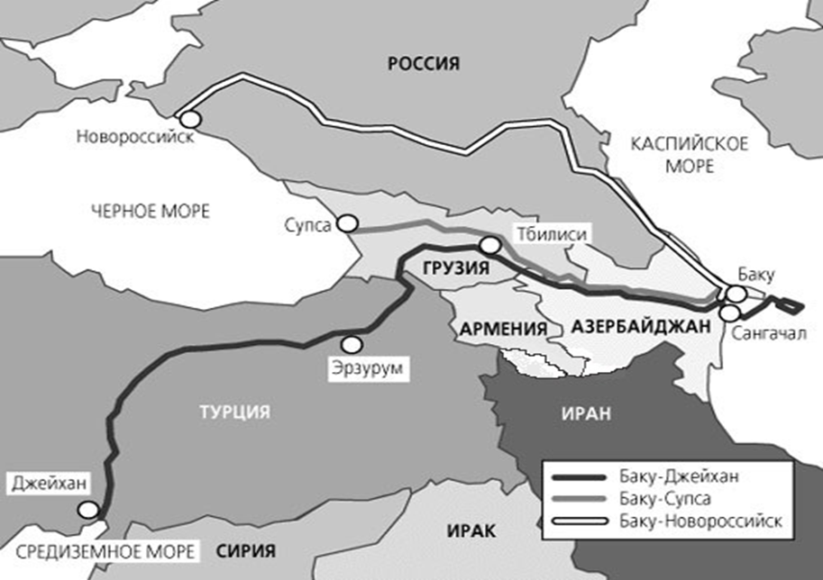
Рис. 9. Основные нефтепроводы Закавказья.
Но не все так гладко как кажется на первый взгляд. Вспоминаются недавние события при первом президенте Грузии, Гамсахурдии. Во время прихода к власти националистов почти все азербайджанцы были выселены из своих домов, в том числе около 800 семей из Болниси. В конце 1980-х годов большинство из них, занимающие высокие позиции в местных органах власти в крае Квемо-Картли, были уволены со своих постов. В 1989 году произошли грузино-азербайджанские столкновения, связанные с требованиями азербайджанцев Марнеульского, Болнисского и Дманисского районов о создании Борчалинской автономии со столицей в Рустави. В начале 1990-х гг. многие азербайджанцы эмигрировали из-за страха перед националистической политикой Гамсахурдия, причём в то же время были изменены названия 32 сёл, рек и гор с азербайджанского на грузинский язык. В настоящее время азербайджанцы являются вторым по численности малым народом. В Грузии, их около 6,5% от общего числа населения. После сближения Грузии и Азербайджана этот вопрос не поднимался, дабы не испортить межгосударственные отношения. Одним из проблем этих стран является незаконченная делимитация границы. Основным камнем преткновения является спорный статус территории комплекса Давид Гареджи «Кешихчи» и села Эрисимеди. Грузия считает, что оно является памятником культуры Грузинской православной церкви, а мнение Азербайджана таково - это памятник культуры древнего Албанского государства. В настоящее время на протяжении 446 км. зоны соприкосновения было уточнено 70% границы. Но все эти разногласия незначительны на фоне бурного развития Грузино-Азербайджанской дружбы. [16]
Влияние Баку в Закавказье стало заметно слабеть, начиная с 2015 года. Президент государственной нефтяной компании Азербайджана (SOCAR) Ровнаг Абдуллаев совершил визит в Тбилиси, где провел переговоры с премьер-министром Грузии Георгием Квирикашвили и вице-премьером, министром энергетики Кахой Каладзе. Накануне грузинские власти, анонсируя переговоры, объявили, что их главная цель — устранение проблемы дефицита газа в республике. Она возникла в Грузии в связи ростом потребления этого ресурса в стране. В 2015 году этот показатель превзошел зафиксированный в 2012 году на 32%, а в 2014 году — на 19%. [34]
На сегодняшний день Грузия получает газ из трех источников: 6 млн кубометров — от трубопровода SOCAR, около 3 млн — от трубопровода «Шах-Дениз», а еще 2−2,5 млн — из России. В этом скрывается интрига, сюжеты которой озвучивают Баку и Тбилиси вполголоса. Каладзе, с одной стороны, объясняет увеличение объема потребляемого газа продолжением газификации населения и увеличением количества газозаправочных станций. А с другой — ссылается на сезонный характер, который, как известно, не имеет системного характера: один год зима в Грузии может быть суровой, другой год — мягкой. По словам руководителя представительства, SOCAR в Грузии Махира Мамедова, «потребности Грузии в природном газе растут в медленном темпе и являются прогнозируемыми», соответственно, «рост подразумевает 8−9% в год», и «если будут какие-то радикальные изменения, мы всегда заранее будем извещены об этом», так как «не было причины для такого прогноза, чтобы мы не смогли поставить Грузии необходимое количество газа». [34]
Действительно, если зимой Грузия потребляет природного газа больше, то по логике Азербайджан не должен иметь проблем с определенным увеличением поставок газа. Поэтому сенсационно прозвучали заявления Каладзе после переговоров с Абдуллаевым: «Грузия не сможет полностью покрывать потребности в газе только за счет поставок из Азербайджана и продолжит получать газпромовский», даже несмотря на то, что Баку заявил о готовности довести поставки газа в Грузию до 7 млн кубометров в сутки. Этого мало, считают в Тбилиси, аргументируя такой подход тем, указывает грузинский политолог Гела Васадзе, что страна в ближайшие годы намерена построить «сотню крупных промышленных предприятий, повысить занятость и производительность в экономике». Но Баку больше не может. Его источники газа — это месторождение Шах-Дениз, откуда топливо транспортируется по газопроводу Баку — Тбилиси — Эрзурум, и добываемый со старых месторождений и транспортируемый по газопроводу через Газахский район Азербайджана газ.
Все упирается в пропускную мощность трубопроводов. Еще в ноябре прошлого года глава SOCAR говорил, что компания будет полностью модернизировать газопровод Гаджигабул — Гардабани, чтобы увеличивать его мощность, «но только с 2019 года Грузия сможет получать дополнительные объемы азербайджанского газа в связи с реализацией проекта «Шах-Дениз-2». В таких условиях начало переговоров Тбилиси с «Газпромом» об увеличении поставок газа выглядит естественным шагом. Однако почему-то этот диалог, начавшийся в конце сентября прошлого года в Брюсселе между Каладзе и председателем правления «Газпрома» Алексеем Миллером, когда грузинская сторона подняла вопрос об увеличении поставок российского газа через магистральный газопровод из Грузии в Армению, был обозначен как «тайный». Скорее всего, именно потому, что Тбилиси не согласовывал свои шаги на этом направлении с Баку, а потом, после достижения определенных договоренностей, повел свою «газовую игру» на азербайджанском направлении. Министр энергетики Грузии сообщил, что «Газпром» предлагает природный газ по более низким ценам, чем SOCAR. «Я воздержусь от цифр… но могу сказать, что цена ниже существующих у нас на сегодня с Азербайджаном, — подчеркнул Каладзе. — Эти цены достаточно конкурентоспособные, и мы представили эти цены SOCAR, сказали им абсолютно открыто, какие у нас имеются предложения». [34]
Так Грузия обозначила для себя проблему диверсификация поставок газа, хотя, как считает бакинский политолог Расим Агаев, «ставить так вопрос, это значит сознательно сузить проблему, возникшую во взаимоотношениях между Грузией с Азербайджаном и с той же Россией». То есть «Газпром» стал давать бой Баку в Грузии, одновременно предлагая Тбилиси серьезные геополитические перспективы. Будучи связана с Грузией базовой ниткой энергоснабжения, Москва с севера начинает прорывать блокаду Армении, а с юга через Армению в Грузию может поставляться иранский газ. В результате Армения становится транзитной страной, Грузия превращается в главный закавказский энергетический центр, через который могут начаться поставки газа, в том числе и азербайджанского газа в Европу. Это вовсе не значит, что SOCAR теряет грузинский рынок, но он перестает быть на нем главным газовым монополистом. Именно этот сценарий развития событий некоторые бакинские СМИ квалифицировали как «грузинское газовое предательство», имея в виду провал прежней политики Азербайджана, усматривая в нем результат деятельности Бидзины Иванишвили, которого считают одним из частных акционеров «Газпрома».
Грузинский политолог Гела Васадзе обозначает ценовую проблему на азербайджанский газ как операцию «Прикрытие», фиксирующую новый расклад геополитических сил в Закавказье. И если возвращаться к главным итогам визита в Тбилиси главы SOCAR, то они обозначили новые характеристики грузинской дипломатии, которые позволили, во-первых, сузить возможности Баку политически эксплуатировать в своих интересах осложнения в российско-грузинских отношениях, во-вторых, играть на понижении азербайджанских газовых тарифов, и, в-третьих, начать вписываться в геополитический ландшафт, в котором Баку стали теснить Россия, Армения и Иран. Не случайно один из бакинских экспертов назвал процесс «заполнения Грузией дефицита» для Армении равнозначным для Азербайджана ударом, что нанесла ему Турция в октябре 2009 года, подписав с Арменией известные Цюрихские протоколы, предусматривающие восстановление дипломатических отношений с Ереваном и открытие границ между двумя странами.
К настоящему времени три страны уже имеют формат перманентных трехсторонних встреч на уровне президентов, премьер-министров, министров иностранных дел, что является одним из важнейших рычагов по координации их внешнеполитической и экономической политики в регионе. Данная тенденция получила институциональное оформление примерно к началу 2007 г., когда в ходе официального визита азербайджанского президента Ильхама Алиева в Грузию состоялась трехстороння встреча с участием президентов Азербайджана и Грузии, а также в то время премьер-министра Турции Р. Эрдогана. Впоследствии состоялось еще несколько результативных встреч в июне 2012 года и марте 2013 года, в ходе которых были подписаны ряд документов, легших в основу трехсторонней деятельности данных государств в сфере региональной политики.
Надо отметить, что практически во время всех подобных встреч, формальные декларации и заявления сторон содержали выгодные для Азербайджана формулировки относительно карабахского конфликта, с упоминанием его «территориальной целостности». Важность, которая уделяется официальным Баку карабахскому фактору в диалоге с Тбилиси, достаточно четко проявилась в конце 2012 года, когда после прихода к власти новых грузинских властей, анонсировавших возможность восстановления и возобновления функционирования Абхазской железной дороги, в качестве меры по улучшению отношений между Москвой и Тбилиси, Азербайджан очень нервно на это отреагировал. Это объяснялось достаточно очевидным опасением того, что возобновление железнодорожного сообщения через Абхазию снизит масштабы коммуникационной блокады Армении, тем самым увеличив ее потенциал в карабахском конфликте.
«Грузинская сторона пытается использовать свое во многом монопольное транзитно-коммуникационное положение для Азербайджана, пытаясь получить максимум дивидендов за пользование своей территорией для прокачки каспийских энергоресурсов. К примеру, Грузия, кроме транзитных сборов собственно за прокачку энергоресурсов, получает также долю самого Азербайджана за транзит нефти по его территории. Кроме этого, Грузия по льготным тарифам имеет возможность закупать газ за счет транзита азербайджанского газа по газопроводу «Баку-Тбилиси-Эрзрум» (порядка 135 долларов за 1 тыс. кб м), а некоторую часть газа – также в качестве платы за транзит.» [27]
Из перспективных проектов в энергетической сфере рассматривается вопрос строительства нового газопровода по поставкам азербайджанского газа (в рамках разработки т.н. второй стадии газового месторождения Шах-Дениз), через территории Грузии и Турции и далее в страны ЕС. После провала идеи строительства более масштабного газопровода «Набукко» (с включением в него и туркменского газа путем строительства Транскаспийского газопровода), в июне 2013 г. было решено ограничиться более умеренной идеи проекта TAP с привлечением газа только с азербайджанских месторождений газа в Каспийском море (Шах-Дениз), что ставит под сомнение его окупаемость.[32]
Другим проектом, который укладывается в логику рассматриваемой Азербайджаном стратегии коммуникационного и транспортного «удушения» Армении, является строительство железной дороги Карс-Ахалкалаки, финансируемой азербайджанской стороной. Речь идет об строительстве альтернативной имеющейся (и закрытой с 1993 г. по инициативе Турции) железнодорожной ветке Карс – Гюмри новой железной дороге, соединяющей транспортные системы Грузии, Азербайджана и Турции в обход территории Армении.
«Ранее анонсировалось, что дорога будет сдана в эксплуатацию в 2011 г., но по различным причинам данный проект все время замедлялся. После победы на парламентских выборах в октябре 2012 г. оппозиционного блока «Грузинская мечта» премьер-министр Грузии Бидзина Иванишвили заявил, что так как строительство этой ж/д может нанести вред функционированию грузинских портов, он не уверен в целесообразно строительства ветки Карс-Ахалкалаки, что серьезно встревожило азербайджанские власти. Однако позднее, в ходе визита в Баку в декабре 2012 г. он заявил, что изменил свое мнение. Тем не менее, летом 2013 г. тогдашний президент Грузии М. Саакашвили отметил, что завершение строительство отложено на два года, в результате страна «может потерять функцию регионального центра».» [16]
Согласно принятой в 2011 г. Концепции национальной безопасности Грузии отношения Азербайджаном характеризуются как стратегическое партнерство (в отличие от отношений с Арменией, где такого рода упоминания в указанном документ нет). Однако интересно отметить, что при этом стратегическое партнерство с Азербайджаном грузинской стороной рассматривается почти исключительно в контексте реализации энергетических и коммуникационных проектов. Также примечательно то, что в том же самом документе Турция названа как основный партнер Грузии в регионе и региональный лидер, отношения с которым для Грузии важны с точки зрения социально-экономических, так и военно-политических отношений.
Однако не надо забывать, что это в настоящее время позиция Грузии относительно общего формата отношений с Азербайджаном и Турцией может несколько измениться. Резкая их активизация в период правления М. Саакашвили была обусловлена двумя важнейшими факторами. Первым из них явилось строительство (или сдача в эксплуатацию) важнейших энергетических и коммуникационных транзитных проектов между двумя странами. Фактически же в течение ближайших лет общая динамика отношений в энергетической и коммуникационной сферах свидетельствует о том, что в лучшем случае можно будет говорить лишь о завершении ж/д Карс-Ахалалкаки, с неопределенной датой, а также ожидать завершения к 2019-2020 гг. газотранспортного проекта TAP (если он действительно будет осуществлен). Вторым фактором выступала резкая антироссийская политика бывших грузинских властей, которая при благосклонном отношении к ней Анкары и Баку создавала политическую и даже идеологическую базу для их развития. Более чем очевидно, что новые власти Грузии откажутся от чересчур радикальной антироссийской политики, что также может привести к некоторому смягчению ее политики в отношении Армении.
Наконец, надо отметить, что в восприятиях существенной части грузинской политической элиты и общественности есть опасения асимметричности азербайджано-грузинских и турецко-грузинских отношений. Согласно данному восприятию Азербайджан и Турция, пользуясь антироссийской политикой бывшего президента Саакашвили, заняли неадекватно серьезные позиции во внутренней и внешней политике, а также экономической жизни Грузии. Это также усугубляется растущей геополитической зависимостью Грузии от реализации азербайджанских энергетических и коммуникационных проектов, хотя, в принципе, это именно Грузия должна была бы получать больше выгоды от своего монополизированного транзитного положения для Азербайджана и Турции (в случае последней в первую очередь речь идет о росте турецкого влияния в Аджарии). [32]
Индикатором такого рода настроений внутри грузинской элиты и общественности могут послужить антитурецкие/антимусульманские выступления и заявления, случившиеся в Аджарии и в Адыгенском районе региона Самцхе-Джавахети уже после прихода к власти в Грузии сторонников Иванишвили. Как представляется, данный фактор, при определенном ходе событий, также может сыграть определенную роль на перспективы азербайджано-турецко-грузинских отношений.
Для Грузии важным моментом остается то, что его участники еще раз подтвердили необходимость обеспечить энергобезопасность всего региона. Особенно важно, что это прозвучало из уст Президента Азербайджана Ильхама Алиева. Грузия заинтересована в реализации региональных энергетических проектов не только как транзитная страна, но и как политический субъект, борющийся за собственное выживание. В этой борьбе Грузия очень нуждается в дружеской поддержке от ближайших соседей, что строится на взаимности. Руководители Азербайджана и Грузии это прекрасно понимают, а турецкая помощь при этом неоценима.
Что касается Грузии и Азербайджана, то у них есть проблема территориальной целостности. Вопросы Абхазии, Южной Осетии и Нагорного Карабаха являются важными факторами в отношениях этих стран с Россией. Азербайджан и Грузия не раз демонстрировали это ранее и сейчас также показали приверженность координации своей деятельности в этих вопросах.
Турция всем ясно дает понять, что она будет поддерживать свои стратегические партнерские отношения с Грузией и Азербайджаном. Во-вторых, для Анкары очень важны энергетические проекты с вышеуказанными странами, особенно это касается реализации проекта TANAP с последующим участием в нем Туркменистана.

Заключение
Рассмотрев и изучив современные геополитические аспекты региональной системы геополитического треугольника «Азербайджан-Турция-Грузия» можно заметить направление, по которому идут эти страны как в отношениях между собой, так и с соседствующими странами. Турция пытает стать однозначным лидером на Кавказе, и стремится наладить отношения с Грузий и укрепить связь с Азербайджаном, в попытке еще стать лидером на ближнем Востоке. Азербайджан пытается полностью избавится от зависимости от Росси и Ирана, и идет на улучшение отношений с Западом, и пытается решить свои геополитические вопросы с помощью Турции, и с помощью подключения Грузии по вопросам нефтепровода, Нагорного Карабаха. Отношения между Азербайджаном и Турцией, Азербайджаном и Грузией, Турцией и Грузией становятся все крепче, это сопровождается открытием «Баку – Тбилиси– Джейхан» и стройкой железной дороги «Баку – Тбилиси – Карс».
В соответствии с поставленными задачами были рассмотрены теоретические основы геополитического исследования региональной системы. Для рассмотрения этой задачи, были выделены и рассмотрены геополитические факторы развития региональной системы, обоснована региональная система «геополитический треугольник» и выделены этапы его исследования. Рассмотрев геополитические основы исследования, понятие «геополитические отношения» и основные категории, выявленные основные черты реальных геополитических треугольников, общее определение «геополитического треугольника» можно представить в следующем виде:
Геополитический треугольник – это система разнообразных геополитических отношений между тремя субъектами-акторами международных отношений представленная общностью геополитических интересов, потребностей, целей, деятельности (геополитики), опирающихся на двухсторонние и многосторонние соглашения между ними.
Исходя из данного определения, следует, что исследуемую региональную систему Азербайджан, Турция и Грузия (А-Т-Г) можно рассматривать как действующий «геополитического треугольник». Это её главное геополитическое качество, геополитический аспект.
Далее в соответствии с поставленными задачами были рассмотрены особенности геополитических отношений каждого из акторов взаимодействия – Азербайджана, Турции и Грузии. Геополитика Азербайджана была разделена на четыре геополитических аспекта: энерго-геополитический (нефтепроводы), международно-правовой (раздел Каспийского моря), этно-территориально-геополитический (Нагорный Карабах), внутренний геополитический (Южный Азербайджан). В этих всех вопросах Анкара поддерживает Баку, но эти все вопросы до сих пор не решены, кроме нефтепровода, который успешно функционирует. Геополитика Турции была разделена так же на четыре геополитических аспекта: энерго-геополитический (нефтепроводы), международно-правовой (вступление в ЕС), этно-территориально-геополитический (Курдская проблема), внутренний геополитический. В отношениях Турции с Грузией и Азербайджаном видна тенденция налаживания и дальнейшее улучшение отношения с Грузией, что позволяет Турции все больше контролировать ход развития событий на Кавказе. Геополитика Грузии так же разделена на четыре геополитических аспекта: энерго-геополитический (нефтепроводы), международно-правовой (отношения с Россией и Западом), этно-территориально-геополитический (Южная Осетия и Абхазия), внутренний геополитический. В вопросе нефтепровода, Южной Осетии и Абхазии Турция и Азербайджан поддерживают позиции Грузии, что укрепляет их трехсторонние отношения, что касается отношений с Россией и Западом, нынешняя Грузии пытается смягчить отношения с Россией, одновременно пытаясь сохранить и улучшить отношения с Западом.
Рассмотрев и определив особенности двухсторонних геополитических отношений между акторами в геополитическом треугольнике «Азербайджан – Турция – Грузия», можно сказать, что это очень сложный вопрос, он не однозначен, так как Турция пытается выстроить отношения с Грузией, Азербайджан местами пытается смягчить и попытается установить контакт с Ираном, но хорошим отношениям между этими странами мешает давняя история их происхождения, на этой территории проживают турки, персы и арабы, вопрос Нагорного Карабаха, раздел Каспийского моря, проведение нового нефтепровода, это все мешает налаживанию отношений между Азербайджаном и Ираном, и соответственно улучшение отношений между Турцией и Ираном замедляется, потому что Турция поддерживает своих давних союзников Азербайджан. Грузия налаживает отношения и с Азербайджаном, и с Турцией держит курс на улучшения отношения с Западом, в последнее время попытки смягчения ситуации с Россией.
В рамках трехстороннего сотрудничества уже был реализован целый ряд проектов международной значимости (БТД, БТЭ) и еще несколько будет реализовано (железная дорога БТК, трубопроводы TANAP и TAP).
Корни удачно развивающихся трехсторонних отношений восходят к двухсторонним отношениям между Азербайджаном, Грузией и Турцией. Каждая из этих стран, безусловно, преследует собственный интерес в рамках трехстороннего сотрудничества, но при этом он не вступает в противоречие с интересами двух других участников.
Во-первых, Турция нуждается в нефти и газе Азербайджана для развития собственной экономики. Во-вторых, она все еще питает надежды стать важным энергетическим партнером для Европы в сфере доставки газа, как альтернатива России. В-третьих, с геополитической точки зрения это поможет усилить позиции Турции как регионального актора в глазах Европы в регионе Южного Кавказа.
С точки зрения интересов Азербайджана, ему важно иметь безопасный, бесперебойный и экономически эффективный маршрут по доставке собственной нефти и газа на европейский и мировой рынки. Маршруты через Грузию и Турцию полностью отвечают всем этим требованиям. Кроме того, растет геополитическая роль Азербайджана, как альтернативного источника углеводородных ресурсов для Европы и будущего транзита углеводородов из Центральной Азии. Наконец, Турция для Азербайджана является не только важным источником инвестиций, но с недавних пор и сама стала выгодным полем для вложения азербайджанских инвестиций. К тому же, Анкара остается и важным торговым партнером Азербайджана.
Что касается Грузии, то она, в первую очередь представляет собой территорию, соединяющую Азербайджан с Турцией. Азербайджан для Грузии - основной источник поступления нефти, нефтепродуктов и газа. А также инвестиций в экономику и является вторым торговым партнером. В свою очередь Турция для Грузии - возможность более тесного сотрудничества с евроатлантическими структурами, региональный противовес устремлениям России, источник инвестиций и первый торговый партнер уже на протяжении целого ряда лет.
Выяснив приоритеты и тенденции в Турецко-Азербайджанских отношениях, выявлены тенденции дальнейшего улучшения связей и отношений между Баку и Анкарой. Это выявляется в поддержке Турцией Азербайджан в вопросах нефтепровода «Баку – Тбилиси – Джейхан», раздела Каспийского моря, Нагорный Карабах. Выявив приоритеты в Турецко-Грузинских отношениях, видны тенденции на улучшения отношений межу Турцией и Грузией, Турция поддерживала Грузию в конфликте с Абхазией и Южной Осетией, всячески помогала в проведение через Тбилиси нефтепровода, и сотрудничает с Грузией в вопросах улучшения отношений с Западом. Наконец выяснив приоритеты и тенденции в Азербайджано-Грузинских отношениях, выявлены приоритеты и тенденции улучшения отношения между Баку и Тбилиси, и сближения Азербайджана с Грузией между собой и направленность на сотрудничество Грузии и Азербайджана с Турцией. В отношениях Азербайджан и Грузия, стороны поддерживают друг друга во многих вопросах, например, Азербайджан поддерживает Грузию в вопросе Южной Осетии и Абхазии, в тоже время Грузия поддерживает Азербайджан в вопросе раздела Каспийского моря, нефтепровода «Баку – Тбилиси – Джейхан».
В целом видны тенденции на укрепления отношений в треугольнике «Азербайджан – Турция – Грузия», что является выгодным для каждой страны в треугольнике.

Литература

- Бабаджанов Рауф. «Турецко-азербайджанские отношения: света в конце тоннеля не видно?» 2011. URL: http://evrazia.org/article/1629

- Богатуров А. Д., Косолапов Н. А., Хрусталев М. А.Очерки теории и методологии политического анализа международных отношений. М.: Московский рабочий, 2002. 390 с.

- Виктория Соколова, Евгений Умеренков, Александр, газета «ИЗВЕСТИЯ», Мертвый сезон, 2 октября 2006г.

- Гаджиев К.С., Геополитика Кавказа (введение), Москва 2003г., 462ст.

- Гогелиани Т.Г., Политика России и Запада в Закавказье: сравнительный анализ (дисертация), Москва 2001 г., 33ст.

- Данилевский Н. Россия и Европа. «Классика геополитики, XIX век». — М.: АСТ, 2003.

- Дергачев В.А. «Геополитика. Учебник для вузов.» — М.:ЮНИТИ-ДАНА, 2004. URL:http://dergachev.ru/book-geop-2004/3.html\

- Елацков А.Б.

- Игнатенко А. Национальный прагматизм и Имперский романтизм во внешней политике Турции // Россия и мусульманский мир. 2012. № 2. С. 143-150.

- Каледин Н.В. «Политическая география: истоки, проблемы, принципы научной концепции», Издательство Санкт-Петербургского университета. СПб – 1996, гл. 4.6. Система категорий.

- Кизюков С. «Курдская проблема» во внешней политике Турции // Космополис. № 2 (18) лето 2007 С.71-76. URL: http://www.intelros.ru/pdf/cosmopolis_2_18_2007/18-6.pdf (дата обращения 27.04.2012)

- Колосов В.А., Мироненко Н.С. геополитика и политическая география: Учебник для вузов-М.: Аспект Пресс, с. 223-233.

- Куртов А. А., Южный Кавказ: концепция геополитического маятника Москва 2007г., 60ст.

- Лавров С.Б., Каледин Н.В., Экономическая социальная и политическая география мира, Регионы и страны, Москва, 2002г., 927ст.

- Марк Кац, «ГеополитикаАзербайджана ("United Press International", США)», 2006. URL: http://www.inosmi.ru/world/20060822/229496.html

- Минасян С.П. «АЗЕРБАЙДЖАН – ГРУЗИЯ - ТУРЦИЯ: ГЕОПОЛИТИЧЕСКИЙ ТРЕУГОЛЬНИК СО СКРЫТЫМИ УГЛАМИ». (23.01.2014). URL: http://www.politcom.ru/17066.html

- Михаил Ошеров. «Геополитика и развитие демократии в Азербайджане» 2012. URL: http://www.battour.ru/countries/Azerbaijan/

- Рейнолдс. World Politics Review. URL: http://www.worldpoliticsreview.com/

- Сергей Маркедов, ИНТЕРНЕТ ЖУРНАЛ НОВАЯПОЛИТИКА, «Грузия и Турция: неидеальные отношения». URL: http://www.novopol.ru

- Сесайр М.Х. «Турция как кавказская держава» 2012.
URL:http://www.geopolitics.ru/2012/10/nulevye-problemy-2-0-turciya-kak-kavkazskaya-derzhava/

- СПбГУ Факультет географии и геоэкологии РГО. «Современные проблемы теории и практики общественное географии» СПб-2009
- Троицкий М. «Иллюзии треугольников» в современных отношениях Россия – Запад [Электронный ресурс]. URL: http://www.intertrends.ru/two/009.htm (дата обращения: 01.03.2015).

- Шахназаров Б. Турция: студенты из тюркоязычных стран ратуют за обучение узбекистанцев в турецких вузах // Информационное агентство Фергана.Ру. URL: http://www.fergananews.com/news.php?id=8953 (дата обращения 27.04.2012)

- «Азербайджан как союзник Турции» 2010.
URL: http://www.inosmi.ru/caucasus/20101008/163471581.html

«Азербайджан: перенастройка внешней политики или тактические корректировки?» (апрель 2016). URL: http://noev-kovcheg.ru/mag/2016-04/5373.html

- «Внешняя политика Азербайджана: приоритеты и реалии». (05.12.2012)
URL: http://newtimes.az/ru/views/1079

- «Внешняя политика Грузии в марте-апреле 2013 г.» by Johnnie G. Melikian.
URL: http://www.academia.edu/3614109/_-_2013_

- «Внешняя политика, Джонни Меликян, Центр политических и правовых исследований». URL: http://www.academia.edu/3614109/_-_2013_

- «Внутренняя и внешняя политика Турции и её влияние на Нагорно Карабахский конфликт».
URL:http://sebuhibayramov.wordpress.com/2010/06/18/%D0%B2%D0%BD%D1%83%D1%82%D1%80%D0%B5%D0%BD%D0%BD%D1%8F%D1%8F-

- «Восстановление территориальной целостности останется приоритетом внешней политики Азербайджана и в 2016 году». (12.01.2016)
URL: http://vakrf.ru/news/azerbaijan_news/the-restoration-of-territorial-integrity-will-remain-a-priority-of-azerbaijans-foreign-policy-in-2016/

- «Геополитика Турции начало 2015». (06.05.2015)
URL: http://voprosik.net/geopolitika-turcii-nachalo-2015/
- «Геополитический треугольник» (08.08.2014)
URL: http://www.kaspiy.az/news.php?id=11362#.VmXvfDI0zIU

- «Новая внешняя политика Грузии». (10.12.2012)
URL: http://geurasia.org/rus/1328/domdocument.load

- «Новая геополитика: почему Грузия «прикрывает» Азербайджан». (14.01.2016 REGNUM). URL: http://regnum.ru/news/polit/2054530.html

- «Обзор военно-политической обстановки в мире. «Азербайджан между Турцией и Ираном».» URL:http://dokwar.ru/publ/novosti_i_sobytija/geopolitika/azerbajdzhan_mezhu_turciej_i_iranom/8-1-0-144

- «Обзор ситуации в Грузии в декабре 2015 года (внешняя политика)». (20.01.2016) URL: http://www.noravank.am/rus/articles/detail.php?ELEMENT_ID=14370

- «Проблемы внешней политики Турции». (17.02.2014)
URL: http://studopedia.ru/3_152517_III-problemi-vneshney-politiki-turtsii.html

- Bahman Aghai Diba. Baku-Ceyhan Pipeline: The Biggest Development In the Caspian Sea Since the Collapse of USSR // Payvand Iran News. URL: http://www.payvand.com/news/02/sep/1060.html (дата обращения 27.04.2012)

Приложение

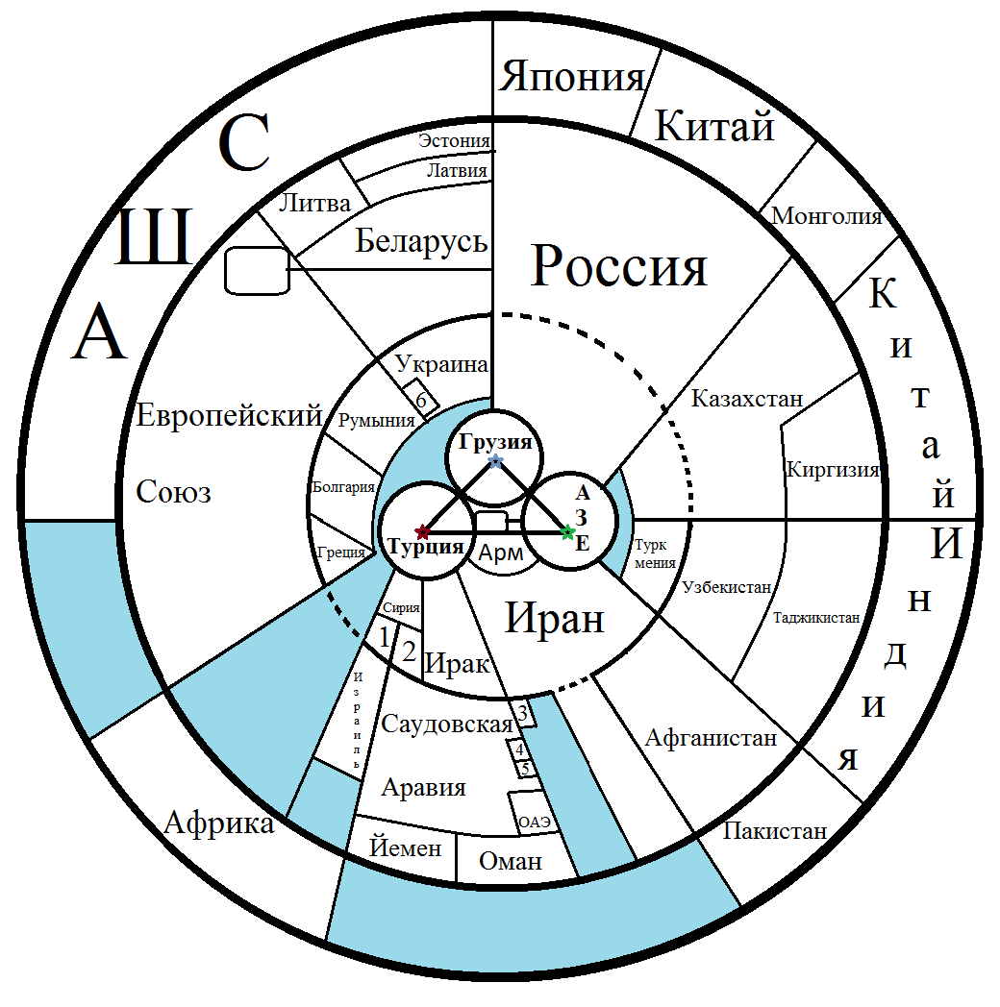
Рис. 2. Исследуемый регион в работе, выделено 3 пояса соседствующих стран
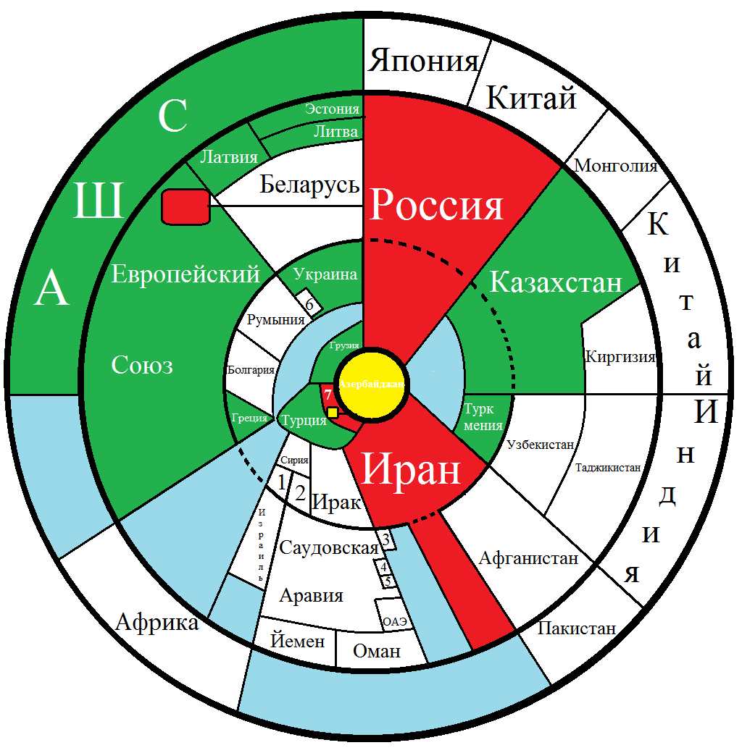
Рис. 5. Страны, сторонники и противники нефтепроводов Азербайджана (БТД и БТЭ)
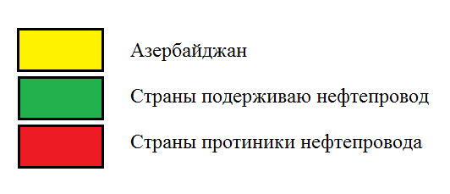
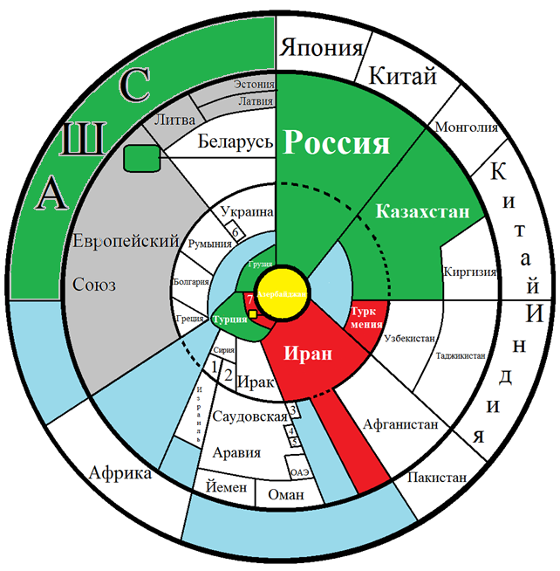Рис.6. Сторонники и противники Азербайджана в вопросе раздела Каспийского моря:
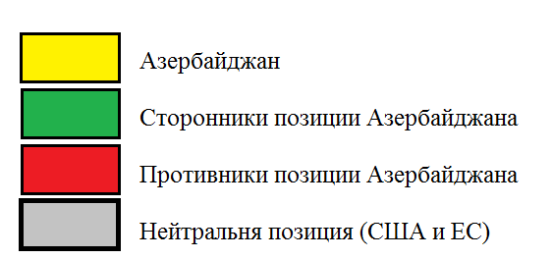
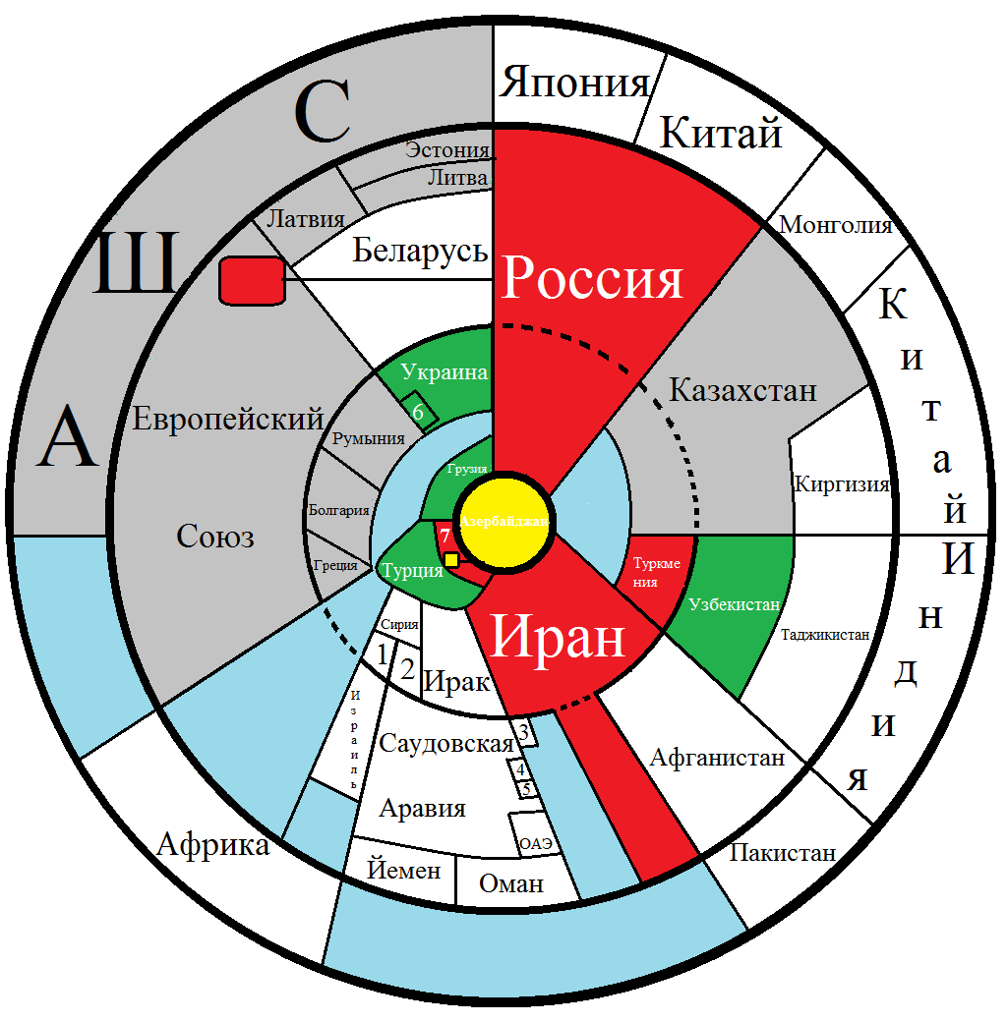
Рис. 7. Сторонники и противники Азербайджана в конфликте на Нагорном Карабахе:
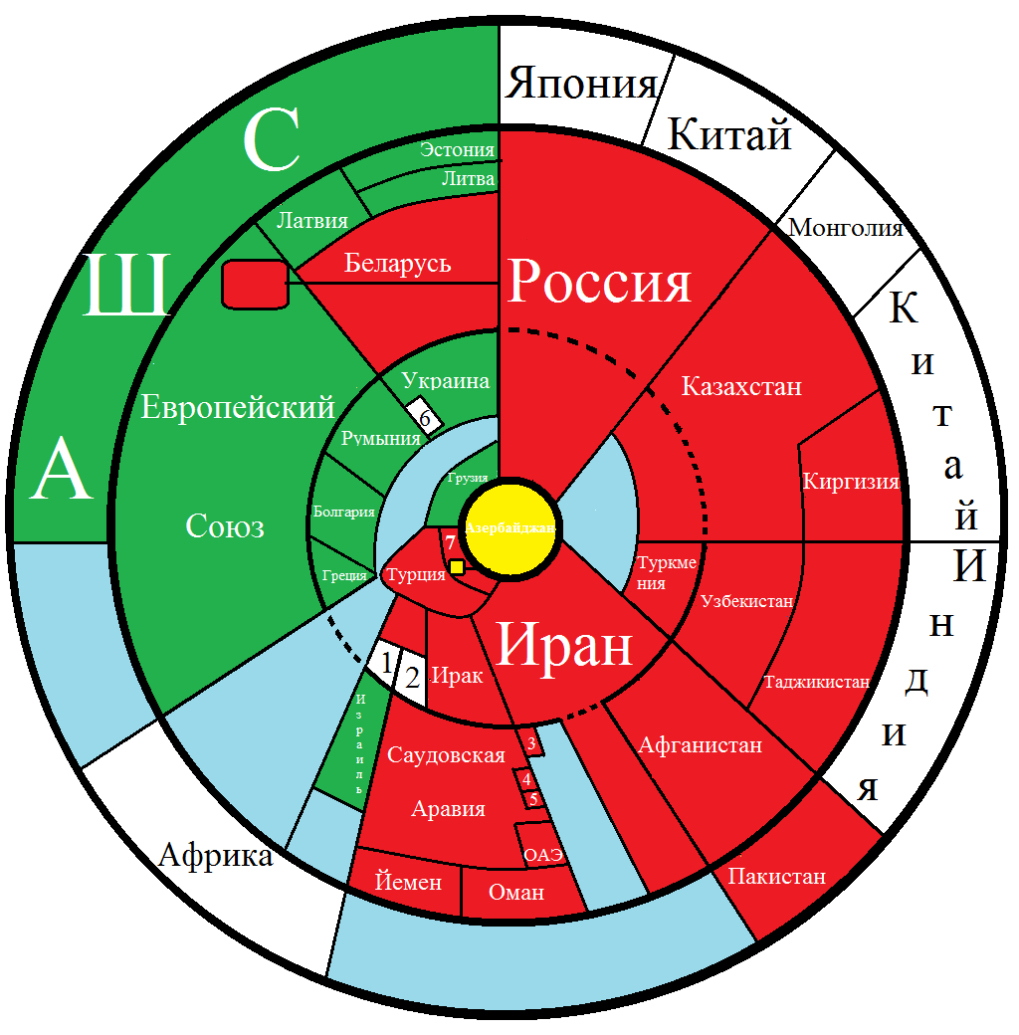
Рис. 8. Сторонники и противники Азербайджана в вопросе Демократизации:
